Частное учреждение
профессиональная образовательная организация
ТЕХНИКУМ «БИЗНЕС И ПРАВО»

ОТЧЕТ О ПРОИЗВОДСТВЕННОЙ ПРАКТИКЕ ПО
ПМ 05 ПРОЕКТИРОВАНИЕ И РАЗРАБОТКА
ИНФОРМАЦИОННЫХ СИСТЕМ

практика по профилю специальности

- ИП Кешиньян А.А. ы

наименование организации
__________________________________________________________________

в период с «08» июня 2026 г. по «05» июля 2026 г.

обучающегося (йся) очной курса очной формы обучения, группы ИС-3 п
специальности 09.02.07 Информационные системы и программирование
Попов Андрей Александрович ы
фамилия, имя, отчество
__________________________________________
Оценка ___________________________________
Руководитель практики
Сурин Артем Юрьевич ы
фамилия, имя, отчество

Дата «05» июля 2026 г.

г. Белореченск
СОДЕРЖАНИЕ

ВВЕДЕНИЕ | 4
1 АНАЛИЗ ДЕЯТЕЛЬНОСТИ ПРЕДПРИЯТИЯ И ЗАДАЧ АВТОМАТИЗАЦИИ | 5
1.1 Характеристика предприятия и направления его деятельности | 5
1.2 Анализ бизнес-процессов предприятия | 7
1.3 Анализ целевой аудитории и пользователей системы | 8
1.4 Выявление проблем и обоснование необходимости автоматизации | 9
2 ТЕХНИЧЕСКОЕ ЗАДАНИЕ, ПРОЕКТИРОВАНИЕ И РАЗРАБОТКА ИНФОРМАЦИОННОЙ СИСТЕМЫ | 11
2.1 Техническое задание на разработку информационной системы | 11
2.2 Проектирование информационной системы | 18
2.3 Проектирование базы данных и ER-диаграммы | 15
2.4 Разработка проекта и основных программных модулей | 23
2.5 Реализация пользовательского функционала и административной панели | 29
2.6 Тестирование приложения | 38
3 ЭКСПЛУАТАЦИОННАЯ ДОКУМЕНТАЦИЯ | 40
3.1 Подготовка, установка и запуск проекта | 40
3.2 Руководство пользователя | 43
3.3 Руководство администратора | 51
ЗАКЛЮЧЕНИЕ | 55
СПИСОК ИСПОЛЬЗОВАННЫХ ИСТОЧНИКОВ | 56
ПРИЛОЖЕНИЕ

ВВЕДЕНИЕ

В современных условиях развитие электронной коммерции и розничной онлайн-торговли играет ключевую роль в обеспечении доступности товаров для населения и оптимизации торговых процессов. Предприятия, осуществляющие продажу спортивных товаров и инвентаря, стремятся повысить скорость обработки заказов, улучшить структурирование каталога и предоставить клиентам удобные каналы взаимодействия. В таких реалиях высокую актуальность приобретает внедрение надежных информационных систем, позволяющих управлять каталогом продукции, корзиной покупателя, платежами и обработкой заказов в едином цифровом пространстве.
Актуальность настоящей работы обусловлена необходимостью комплексной автоматизации ключевых бизнес-процессов интернет-магазина спортивных товаров Fan Sport (ppopov). В сложившихся условиях ручное обновление ассортимента товаров, обработка корзины покупателей, контроль проведения платежей и ведение истории покупок сопровождаются избыточными временными затратами и риском возникновения ошибок. Решением данных проблем является разработка веб-ориентированной платформы, объединяющей все этапы розничных продаж и ведения товарных категорий в целостную автоматизированную среду.
Объектом исследования выступает процесс коммерческого функционирования торгового предприятия в сегменте розничных продаж спортивных товаров и экипировки.
Предметом исследования является информационная система, автоматизирующая ведение каталога товаров по категориям, интерактивное оформление заказов, проведение платежей и администрирование пользовательских данных.
Целью работы является проектирование и программная реализация информационной системы для интернет-магазина Fan Sport, направленной на автоматизацию процессов розничной онлайн-торговли, ведения товарных позиций и сквозного учета заказов покупателей.
Для достижения поставленной цели необходимо решить следующие задачи:
- провести анализ предметной области розничных онлайн-продаж спортивных товаров
- изучить и описать ключевые бизнес-процессы интернет-магазина
- определить категории пользователей системы и их роли (пользователи, менеджеры, администраторы)
- выявить существующие проблемы в организации текущей работы торговой платформы
- разработать техническое задание на создание веб-приложения
- спроектировать структуру информационной системы и реляционную базу данных postgresql
- реализовать основные функциональные модули системы (включая каталог, корзину, симулятор оплаты и профили)
- провести функциональное тестирование разработанного приложения
В процессе выполнения работы использовались методы системного анализа предметной области, проектирования реляционных баз данных, объектно-ориентированного программирования и функционального тестирования программного обеспечения. Для практической реализации проекта был выбран веб-фреймворк Django, позволяющий создавать масштабируемые веб-приложения на базе архитектурного паттерна MVT, реляционная база данных PostgreSQL, а также фреймворк Tailwind CSS для построения современного адаптивного пользовательского интерфейса с поддержкой динамического переключения тем оформления.
Практическая значимость работы заключается в том, что созданная информационная система позволяет повысить эффективность работы предприятия, минимизировать ошибки и обеспечить удобное взаимодействие между покупателями и администрацией.
- АНАЛИЗ ДЕЯТЕЛЬНОСТИ ПРЕДПРИЯТИЯ
И ЗАДАЧ АВТОМАТИЗАЦИИ

  - Характеристика предприятия и направления его деятельности

В рамках настоящей работы исследуется торговая организация Fan Sport, для которой проектируется информационная система управления заказами и интерактивным каталогом товаров. Данное предприятие специализируется на продаже спортивного инвентаря, обуви и одежды. Система ориентирована на комплексную автоматизацию розничной онлайн-торговли, включая оформление покупок, фильтрацию ассортимента по категориям, сбор отзывов, ведение профилей пользователей, а также безопасные онлайн-транзакции через платежный шлюз ЮKassa.
Наименование компании — Fan Sport.
Организация ведет коммерческую деятельность в сегменте спортивного ритейла и экипировки. Основной формой ведения бизнеса является многофункциональный интернет-магазин, предлагающий покупателям интерактивный выбор товаров, расчет стоимости корзины на лету и быструю безопасную оплату.
Основными направлениями деятельности компании являются продажа спортивного инвентаря и экипировки по трем ключевым направлениям (Обувь, Инвентарь, Одежда). В рамках функционирования системы поддерживаются следующие процессы:
1. Выбор и поиск спортивных товаров в интерактивном каталоге
2. Фильтрация ассортимента продукции по категориям из базы данных
3. Формирование корзины покупок и расчет итоговой стоимости на стороне клиента
4. Оформление заказа авторизованными пользователями с созданием записей в СУБД PostgreSQL
5. Симуляция безопасной оплаты оформленных заказов через ЮKassa в личном кабинете
6. Публикация и модерация отзывов покупателей о приобретенной продукции
В рамках информационной системы выделяются три основные роли пользователей:
1. Администратор (Admin). Обладает полным спектром прав для администрирования веб-приложения. В перечень его возможностей входят управление пользователями, создание групп и ролей, полный доступ к базе данных моделей Django (категории, товары, заказы, отзывы), а также технический мониторинг стабильности системы. Администратор несет ответственность за безопасность данных, целостность базы данных PostgreSQL и конфигурирование серверной части.
2. Менеджер (Manager). Осуществляет операционную деятельность по обработке поступающих заказов и наполнению каталога. Его ключевые функции включают добавление и редактирование спортивных товаров, управление товарными категориями, отслеживание статуса оплат (контроль флага is_paid) и перевод заказов в статус доставки.
3. Пользователь (User). Является непосредственным покупателем интернет-магазина. Ему доступны функции регистрации, авторизации, поиска товаров, фильтрации по категориям, оформления покупок через корзину, проведения тестовой оплаты в личном кабинете и написания отзывов.
Интернет-магазин Fan Sport выступает в роли связующего звена между производителями спортивных товаров и конечными потребителями. Для клиентов созданная платформа обеспечивает комфортный круглосуточный доступ к покупкам, автоматическому расчету корзины и отслеживанию статуса оплаты. Для сотрудников компании система предоставляет удобные инструменты управления ассортиментом, продажами и базой клиентов в рамках единой автоматизированной среды.

  - Анализ бизнес-процессов предприятия
В рамках функционирования торговой площадки Fan Sport, специализирующейся на продаже спортивных товаров, обуви и экипировки, были выделены основные бизнес-процессы, связанные с выбором товаров по категориям, оформлением покупок через корзину, приемом платежей и администрированием базы заказов. Данные процессы подлежат автоматизации в разрабатываемой информационной системе.

Таблица 1 – Бизнес-процессы предприятия
Бизнес-процесс | Участники процесса | Как выполняется сейчас | Проблема | Что можно автоматизировать
Ознакомление с ассортиментом и расчет стоимости корзины | Пользователь (Клиент) | Просмотр разрозненных карточек товаров на сайте и ручной расчет итоговой цены | Сложно структурировать товары по категориям, неудобно вычислять общую сумму заказа на лету | Интерактивный онлайн-каталог с бэкенд-фильтрацией по категориям и автоматическим пересчетом корзины в реальном времени
Оформление заказа и сохранение в базу данных | Пользователь, система | Заполнение длинных бумажных форм, отправка заявки по телефону или электронной почте | Высокий риск ошибок при ручной фиксации данных, отсутствие связи заказа с профилем клиента | Онлайн-запись через интерактивную форму с AJAX-отправкой без перезагрузки экрана и привязкой к личному кабинету
Оплата забронированных товаров | Пользователь, система | Оплата наличными при получении или переводом по реквизитам на карту | Сложно контролировать предоплату, нет прозрачной фиксации статуса платежа, неудобно платить удаленно | Интерактивная симуляция оплаты через API-интерфейс ЮKassa в профиле с автоматическим обновлением флага оплаты
Управление пользователями и правами | Администратор | Вручную создаются учетные записи, роли сотрудников и клиентов не разграничены | Риск утечки конфиденциальных данных клиентов, в виду недостаточного уровня доступа | Автоматическое распределение ролей в системе (клиенты видят только свой ЛК, менеджеры — панель управления)
Проведенный анализ показал, что ключевые процессы торговой платформы Fan Sport связаны с обработкой входящих заказов, поиском и фильтрацией спортивных товаров, а также оперативным контролем зачислений оплат. Основные проблемы текущей организации бизнес-процессов заключаются в ручной обработке данных, отсутствии сквозного учета транзакций и возможных ошибках при оформлении заказов клиентами.
Автоматизация данных процессов позволит существенно сократить время обслуживания покупателей, минимизировать количество ошибок при вводе данных, а также обеспечить централизованное хранение и обработку информации о товарах, пользователях и заказах в единой защищенной реляционной среде PostgreSQL.

  - Анализ целевой аудитории и пользователей системы
Целевой аудиторией информационной системы интернет-магазина Fan Sport являются как непосредственные покупатели спортивной экипировки и инвентаря, так и сотрудники, обеспечивающие функционирование торговой площадки. В системе выделены три основные группы пользователей: пользователь (клиент), менеджер и администратор.

Таблица 2 – Группы пользователей системы
Группа пользователей | Основные действия в системе | Потребности пользователя
Пользователь (клиент) | Просмотр товарных категорий, поиск спортивных товаров, формирование корзины, создание заказов и симуляция оплаты в личном кабинете | Быстрый поиск нужной продукции, интуитивно понятное оформление корзины, контроль состояния заказа и статуса оплаты в личном кабинете
Менеджер | Управление наполнением каталога (категориями и товарами), оперативный просмотр новых заказов и контроль проведения платежей | Своевременное обновление цен и характеристик продукции, оперативная обработка покупок клиентов и отслеживание оплат

Продолжение таблицы 2
1 | 2 | 3
Администратор | Управление учетными записями, группами и ролями пользователей, администрирование всей структуры реляционной базы данных | Полный технический контроль системы, безопасное разграничение уровней доступа персонала и сохранность данных в PostgreSQL

Пользователь системы — это клиент интернет-магазина Fan Sport, который заинтересован в быстром и удобном поиске качественных спортивных товаров и оформлении заказа без лишних действий. Для него критически важны простота интерфейса, актуальность цен, наличие подробного описания товаров и возможность безопасной оплаты в личном кабинете.
Менеджер отвечает за операционную и коммерческую деятельность торговой площадки: ведение товарных позиций, обработку поступающих заказов от клиентов, контроль платежей через ЮKassa. Ему необходимы удобные функциональные инструменты для быстрого реагирования на новые продажи и ведения учета склада.
Администратор выполняет координирующую и контролирующую функции, обеспечивая бесперебойную работоспособность всей веб-платформы. Он управляет учетными записями, настраивает роли и права доступа персонала, а также имеет прямой административный доступ к реляционной базе данных PostgreSQL для контроля целостности данных.

  - Выявление проблем и обоснование необходимости автоматизации

Торговая деятельность площадки Fan Sport при отсутствии специализированных программных средств сопряжена с рядом операционных сложностей. Основные затруднения касаются механизмов ведения складского учета, обработки поступающих покупок и построения прозрачной коммуникации между покупателями и администрацией ресурса.

Ключевыми уязвимыми местами текущего подхода являются:
- Рассредоточение информации об ассортименте спортивных товаров по не связанным друг с другом локальным таблицам или бумажным накладным.
- Отсутствие структурированного цифрового реестра, способного консолидировать продажи в режиме реального времени.
- Систематические неточности при ручном заполнении клиентских данных, адресов или комплектности заказов ввиду влияния человеческого фактора.
- Длительный и неудобный поиск истории покупок конкретного пользователя и сведений о его прошлых транзакциях.
- Невозможность наглядного отслеживания этапов сборки, комплектования и транспортировки посылок покупателям.
- Медленный ручной подсчет общей стоимости корзины с учетом различных категорий товаров.
- Риск несанкционированного доступа к личным сведениям о покупках из-за отсутствия жесткого разграничения уровней конфиденциальности.
- Отсутствие встроенных инструментов для автоматической и мгновенной фиксации проведения безналичных расчетов.
Создание веб-приложения на базе реляционной СУБД PostgreSQL позволяет полностью нивелировать данные технологические барьеры. Программа формирует единый цифровой контур для управления всеми ключевыми процессами интернет-магазина.
Внедрение системы обеспечивает:
- Объединение сведений о спортивной экипировке, транзакциях и учетных записях в защищенной централизованной базе данных.
- Интерактивное оформление заказов клиентами посредством AJAX-запросов, исключающих мерцание и перезагрузку страниц в браузере.
- Наличие сквозного каталога продукции с удобным распределением товаров по динамическим категориям из базы данных.
- Реализацию строго разграниченного доступа к контенту для клиентов (через личный профиль) и менеджеров (через панель администрирования).
- Наглядный контроль за статусом обработки заказов на всех стадиях.
- Интеграцию платежной системы ЮKassa для мгновенной фиксации факта оплаты в один клик.
- Существенное снижение ошибок при формировании базы данных за счет встроенной валидации полей ввода.
Развертывание спроектированной программной платформы для Fan Sport позволяет значительно оптимизировать рабочее время торгового персонала, минимизировать издержки при комплектовании заказов и предоставить покупателям современный, интуитивно понятный сервис для быстрого совершения покупок.
- ТЕХНИЧЕСКОЕ ЗАДАНИЕ, ПРОЕКТИРОВАНИЕ И РАЗРАБОТКА ИНФОРМАЦИОННОЙ СИСТЕМЫ

2.1 Техническое задание на разработку информационной системы

Настоящее техническое задание (ТЗ) определяет ключевые требования к функционалу, структуре данных, пользовательским интерфейсам и условиям работы веб-приложения интернет-магазина Fan Sport .
Необходимость автоматизации продаж, ведения товарной базы и взаимодействия с клиентами послужила основанием для разработки данного проекта. Существующая ручная обработка заказов и отсутствие централизованной базы данных приводили к ошибкам в учете и задержкам при обслуживании покупателей.
Информационная система предназначена для автоматизации следующих процессов интернет-магазина:
1. Ведение каталога спортивных товаров и их деление по категориям;
2. Оформление заказов покупателями через интерактивную корзину;
3. Симуляция безопасных онлайн-платежей за забронированные товары через платежный шлюз ЮKassa;
4. Разграничение прав пользователей и администрирование системы;
5. Хранение истории заказов, отзывов и профилей покупателей в единой базе данных.
Система должна обеспечивать удобное цифровое взаимодействие между клиентами магазина и администратором.
Цели разработки веб-приложения:
1. Минимизация ошибок при оформлении покупок и ведении учета;
2. Хранение информации о товарах, пользователях и заказах в общей базе данных PostgreSQL;
3. Ускорение процесса обработки и проведения заказов;
4. Повышение качества обслуживания клиентов с помощью личного кабинета и симулятора платежей.
Функциональные требования для основных групп пользователей:
Для клиента (покупателя):
- Регистрация и авторизация в личном кабинете;
- Просмотр спортивных товаров и фильтрация по категориям из базы данных;
- Просмотр полного описания и характеристик товара в удобном всплывающем модальном окне;
- Использование корзины для добавления товаров и изменения их количества;
- Быстрое оформление заказа без перезагрузки страницы (AJAX);
- Просмотр истории своих заказов, их статусов выполнения и оплаты в личном кабинете;
- Прохождение оплаты через платежный интерфейс ЮKassa.
Для администратора (встроенная панель Django Admin):
- Настройка учетных записей и распределение ролей пользователей;
- Управление товарами и их категориями (добавление, изменение, удаление);
- Просмотр списка всех оформленных заказов покупателей и отслеживание статуса оплаты (is_paid);
- Полный доступ ко всем таблицам базы данных (заказы, товары, отзывы, профили);
- Контроль технической исправности и стабильности работы системы.
База данных системы под управлением СУБД PostgreSQL должна хранить следующие сущности:
1. Пользователи (Users) и профили (Profiles);
2. Категории товаров (Categories) и сами товары (Products);
3. Заказы (Orders) и позиции в заказах (OrderItems);
4. Отзывы (Reviews) и избранные товары (Favorites).
Требования к пользовательскому интерфейсу:
- Простота и интуитивная понятность;
- Адаптивность для мобильных телефонов и планшетов
- Разграничение видимости элементов по ролям пользователей;
- Поддержка плавной тёмной и светлой тем с сохранением настроек.
Безопасность и стабильность системы:
1. Защита учетных записей и паролей с помощью алгоритмов хэширования Django;
2. Безопасное хранение сессий пользователей;
3. Разграничение прав доступа к страницам;
4. Стабильная работа в операционной системе Fedora Linux;
5. Доступность через актуальные веб-браузеры (Chrome, Firefox, Edge).

Этапы проектирования и разработки:
- Системный анализ процессов интернет-магазина;
- Написание технического задания;
- Проектирование реляционной структуры БД и MVT-архитектуры;
- Программная реализация бэкенда на Django и фронтенда на Tailwind;
- Тестирование основных сценариев использования;
- Подготовка проекта к запуску.

  - Проектирование информационной системы

Проектирование информационной системы торговой площадки Fan Sport выполняется на основе детального анализа предметной области спортивного ритейла и требований, зафиксированных в техническом задании. Основной целью проектирования является разработка логической архитектуры системы, обеспечивающей автоматизацию процессов каталогизации спортивных товаров, ведения корзины, оформления и отслеживания заказов покупателями, проведения платежей в личном кабинете, а также удобного администрирования данных в СУБД PostgreSQL.

Информационная система спроектирована как веб-ориентированное клиент-серверное приложение и базируется на разделении на три функциональных уровня. К ним относятся уровень представления (адаптивный пользовательский интерфейс на Tailwind CSS с поддержкой плавной смены тёмной и светлой темы), уровень бизнес-логики (серверная обработка данных на фреймворке Django по паттерну MVT) и уровень хранения данных (реляционная СУБД PostgreSQL). Подобная модульная архитектура повышает масштабируемость проекта и упрощает его развертывание
В архитектуре системы заложена ролевая модель разграничения прав доступа, разделяющая пользователей на две ключевые категории: покупатель (клиент) и администратор (суперпользователь). Покупатель взаимодействует с интернет-магазином через веб-интерфейс, просматривая каталог товаров по категориям, изучая детальные характеристики во всплывающем модальном окне, формируя корзину и проводя безопасную симуляцию оплаты ЮKassa в личном кабинете. Администратор обладает полными правами управления всеми сущностями базы данных, учетными записями, ролями пользователей и системными конфигурациями фреймворка Django.
Проектирование реляционной структуры базы данных основано на определении ключевых сущностей предметной области спортивного интернет-магазина. К ним относятся зарегистрированные пользователи (Users), профили клиентов (Profiles), товарные категории (Categories), сами товары (Products), заказы (Orders), позиции внутри заказов (OrderItems), отзывы (Reviews) и избранное (Favorites). Между всеми сущностями настроены строгие реляционные связи, обеспечивающие целостность данных в PostgreSQL и исключающие дублирование информации при удалении или изменении записей.
Ключевое внимание уделено реализации бизнес-логики приложения, которая описывает правила работы с данными на стороне сервера. Основные сценарии включают регистрацию и авторизацию покупателей, просмотр каталога с поиском и фильтрацией товаров, динамическое ведение корзины на лету, асинхронную отправку заказов без перезагрузки страницы (AJAX) с автоматической валидацией номера телефона, а также проведение симуляции оплаты через платежный шлюз ЮKassa. Обработка данных процессов реализована с помощью модульной серверной части фреймворка Django.
Интерфейс системы спроектирован с учетом удобства использования, адаптивности под мобильные экраны и разделения видимых элементов управления по ролям пользователей. Для покупателей интерфейс является максимально лаконичным, чистым и понятным, обеспечивая быстрый доступ к каталогу, плавному модальному окну деталей товара и оплате. Для администратора предусмотрен расширенный, высокофункциональный веб-интерфейс встроенной панели Django Admin, предоставляющий инструменты для поиска, сортировки и редактирования любых сущностей базы данных.

  - Проектирование базы данных и ER-диаграммы

Проектирование базы данных информационной системы интернет-магазина Fan Sport выполнено на основе реальной структуры Django-приложения и направлено на обеспечение надежного хранения, обработки и целостности данных, связанных с товарами, пользователями, категориями, заказами, транзакциями и отзывами.
База данных реализована на основе реляционной модели и состоит из набора взаимосвязанных таблиц, каждая из которых соответствует одной модели Django. Связи между таблицами реализуются с помощью первичных и внешних ключей, а также ограничений уникальности и условий целостности данных.
Основной особенностью проектируемой базы данных является разделение функционала на несколько логических модулей: авторизация и профили покупателей, каталог товаров по категориям, подсистема оформления и проведения заказов (включая позиции заказов и флаги оплаты ЮKassa), а также модуль обратной связи (отзывы).

В таблице 3 (auth_user) хранится системная информация о зарегистрированных пользователях для авторизации, идентификации и распределения административных прав.
Таблица 3 - Пользователи системы (auth_user)
Поле | Тип | Описание
id | int (PK) | Уникальный идентификатор пользователя
username | varchar | Имя пользователя (логин)
email | varchar | Электронная почта
is_staff | boolean | Статус персонала (доступ к панели администратора)
is_superuser | boolean | Статус суперпользователя (администратора)
date_joined | datetime | Дата и время регистрации пользователя
password | varchar | Хэшированный пароль пользователя

В таблице 4 (users_profile) хранятся персональные данные покупателей, автоматически связываемые с учетной записью клиента при регистрации.
Таблица 4 - Профили клиентов (users_profile)
Поле | Тип | Описание
id | int (PK) | Уникальный идентификатор профиля
user_id | int (FK) | Внешний ключ связи один-к-одному с таблицей пользователей auth_user
phone | varchar | Контактный телефон клиента для связи
address | text | Адрес доставки заказа

В таблице 5 (library_category) содержится перечень категорий товаров для структурирования и группировки спортивной продукции в каталоге.
Таблица 5- Категории товаров(library_category)
Поле | Тип | Описание
1 | 2 | 3
id | int (PK) | Уникальный идентификатор категории
name | varchar | Название категории спортивных товаров
slug | varchar | Уникальный слаг-идентификатор для URL-адреса

В таблице 6 (library_product) хранится подробная информация обо всех спортивных товарах, включая их цены, описания, ссылки на изображения и принадлежность к определенной категории каталога.
Таблица 6 — Товары интернет-магазина (library_product)
Поле | Тип | Описание
1 | 2 | 3
id | int (PK) | Уникальный идентификатор грузовика
category_id | int (FK) | Внешний ключ связи с таблицей категорий library_category
name | varchar | Название спортивного товара
description | text | Подробное описание характеристик товара
price | decimal | Розничная стоимость товара в рублях
image_url | varchar | Ссылка на изображение товара из фотостока Unsplash

В таблице 7 (library_order) фиксируются все оформленные заказы покупателей с указанием их итоговой стоимости, даты создания, текущего статуса обработки и отметки об успешном прохождении платежа через симулятор ЮKassa.
Таблица 7 — Заказы покупателей (library_order)
Поле | Тип | Описание
id | int (PK) | Уникальный идентификатор заказа
user_id | int (FK) | Внешний ключ связи с таблицей зарегистрированных покупателей auth_user
status | varchar | Текущий статус выполнения заказа (new, paid, completed)
total_price | decimal | Итоговая стоимость заказа в рублях
is_paid | boolean | Метка проведения оплаты через платежный симулятор
created_at | datetime | Дата и время создания записи о заказе

В таблице 8 (library_orderitem) хранятся отдельные товарные позиции, входящие в состав каждого заказа, с указанием их количества и цены продажи.

Таблица 8 — Позиции в заказах (library_orderitem)
Поле | Тип | Описание
id | int (PK) | Уникальный идентификатор позиции
order_id | int (FK) | Внешний ключ связи с основной таблицей заказа library_order
product_id | int (FK) | Внешний ключ связи с таблицей товаров library_product
quantity | int | Количество единиц товара в позиции
price | decimal | Стоимость за единицу товара на момент покупки

В таблице 9 (library_review) хранятся оценки и текстовые отзывы покупателей о качестве спортивных товаров, опубликованные на сайте.
Таблица 9 — Отзывы клиентов (library_review)
Поле | Тип | Описание
id | int (PK) | Уникальный идентификатор отзыва
product_id | int (FK) | Внешний ключ связи с таблицей товаров library_product
user_id | int (FK) | Внешний ключ связи с автором отзыва auth_user
rating | int | Оценка товара покупателем
comment | text | Текстовое содержимое отзыва клиента
created_at | datetime | Дата и время публикации отзыва

Данная реляционная структура полностью развернута в СУБД PostgreSQL, оптимизирована под работу с адаптивным интерфейсом и обеспечивает мгновенный отклик при выполнении SQL-запросов со стороны фреймворка Django.
ER-диаграмма базы данных информационной системы FAN-SPORT представлена на рисунке 1.

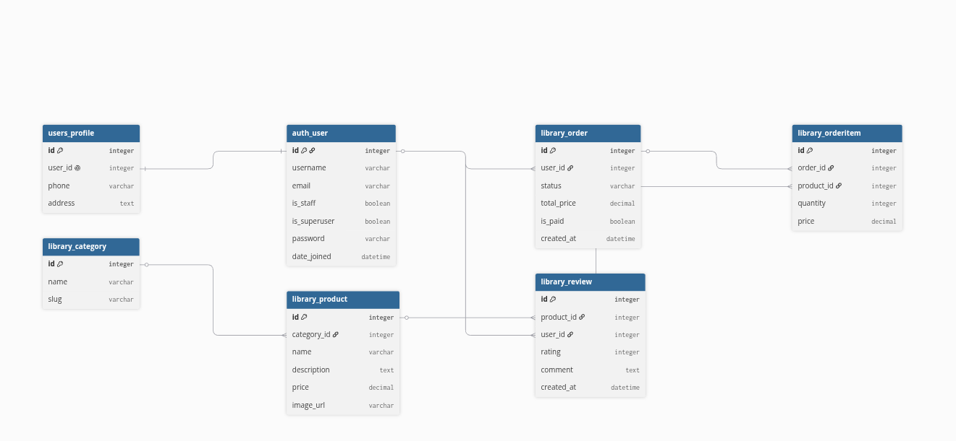
Рисунок 1 – ER-диаграмма базы данных Fan-Sport

2.4 Разработка проекта и основных программных модулей

Разработка информационной системы интернет-магазина Fan Sport выполнялась с использованием веб-фреймворка Django. Выбор данной технологии обусловлен наличием встроенных высокопроизводительных средств работы с базой данных (ORM), надежной системой аутентификации пользователей, административной панелью и механизмами маршрутизации запросов. Проект реализован по клиент-серверной архитектуре, что обеспечивает надежное разделение пользовательского интерфейса, бизнес-логики и уровня хранения данных в СУБД PostgreSQL.
Структура проекта включает два основных функциональных приложения Django:
- library — управление категориями, спортивными товарами, заказами, позициями заказов, отзывами и избранным;
- users — управление регистрацией, авторизацией и расширенными профилями покупателей.
Каждое приложение содержит собственные модели, представления и маршруты, что обеспечивает модульность и удобство сопровождения системы.

Реализация моделей базы данных
Модели Django используются для описания структуры базы данных и автоматического формирования таблиц посредством механизма миграций
На рисунке 2 представлена структура модели товара Product.

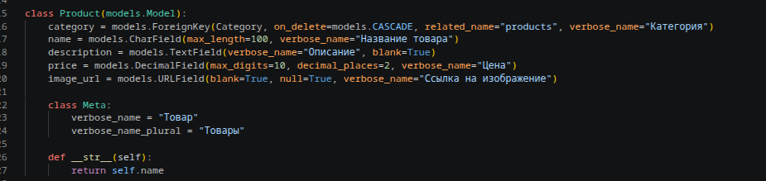
Рисунок 2 - Модель Product

Представленная модель используется для хранения информации о спортивных товарах интернет-магазина. Для каждого товара сохраняются его наименование, подробное описание характеристик, розничная стоимость, ссылка на изображение из внешнего фотостока Unsplash и внешний ключ связи с конкретной категорией.
Реализация маршрутизации
Маршруты приложения определяют соответствие между URL-адресами и обработчиками представлений. На рисунке 3 представлен файл маршрутизации проекта.

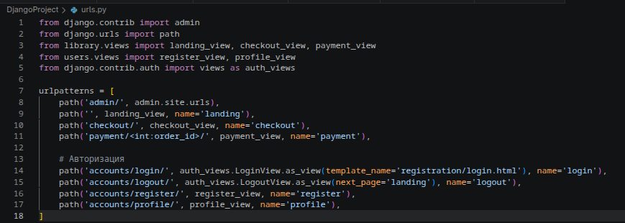
Рисунок 3 - Маршрутизация

Данный код обеспечивает переход пользователя на главную страницу каталога товаров с поддержкой фильтрации по категориям, отправку корзины на сервер для создания заказа, симуляцию проведения транзакции оплаты через ЮKassa, а также авторизацию и вход в личный кабинет.
Реализация представлений и поиска
Представления отвечают за обработку запросов пользователей и формирование данных для отображения. На рисунке 4 представлен фрагмент представления каталога товаров с реализацией бэкенд-фильтрации и поиска по ключевым словам.

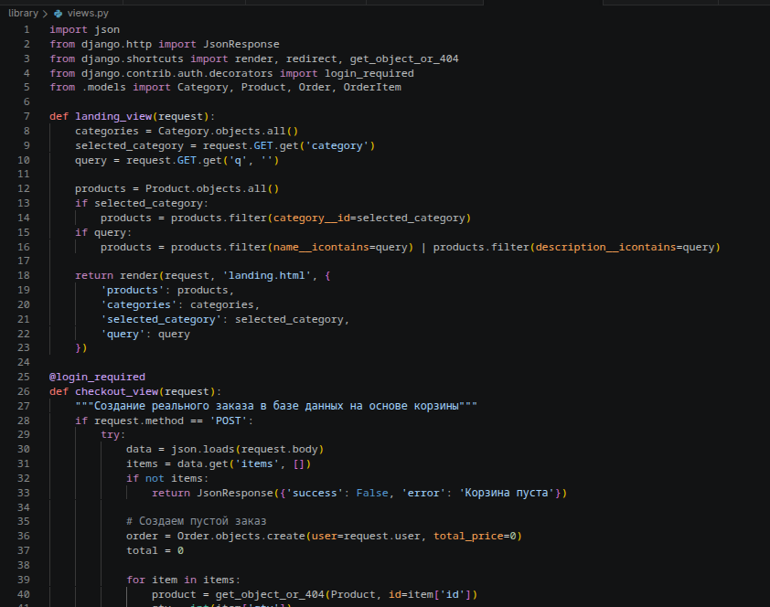
Рисунок 4 – Поиск и фильтрация товаров в каталоге

Данный бэкенд-механизм позволяет клиентам выполнять поиск товаров по названию и описанию, а также фильтровать спортивные товары по категориям из базы данных.
Реализация пользовательских форм
Для обработки пользовательского ввода применяются формы Django Forms. На рисунке 5 представлена форма регистрации пользователя.

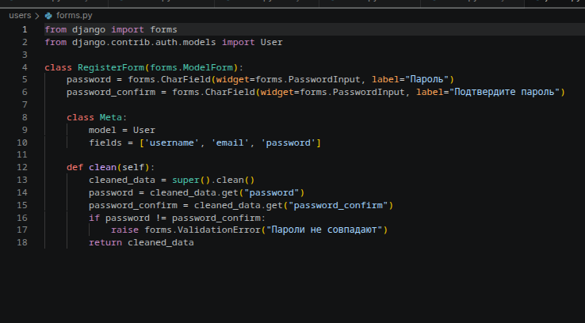
Рисунок 5 – Форма регистрации пользователя

Форма используется для создания новой учетной записи пользователя в базе данных. Дополнительно на стороне сервера реализована проверка совпадения введённых паролей перед сохранением данных.
Реализация асинхронного оформления заказов.
Оформление заказа выполняется на основе содержимого корзины пользователя, хранящейся в LocalStorage. На рисунке 6 представлен фрагмент JS-скрипта отправки данных корзины на сервер для создания реального заказа.
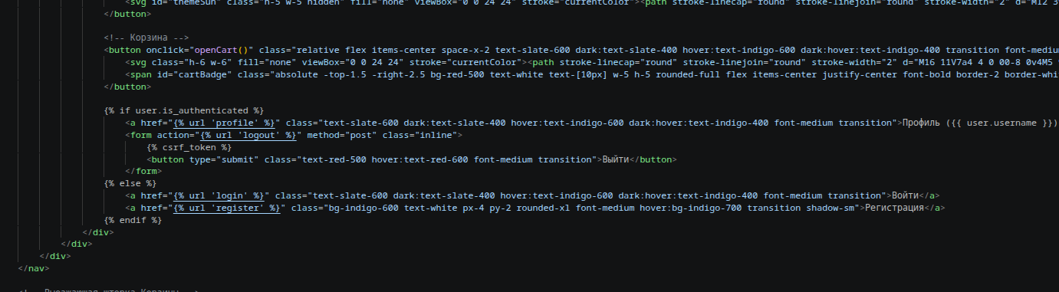
Рисунок 6 – AJAX отправка данных корзины

Данный скрипт перехватывает событие оформления заказа, отправляет товары корзины на бэкенд асинхронным методом fetch и перенаправляет пользователя на симулятор оплаты ЮKassa.
Реализация онлайн-оплаты через симулятор ЮKassa
Для подтверждения покупок реализован платежный модуль. На рисунке 7 представлено представление обработки транзакции симулятора ЮKassa.
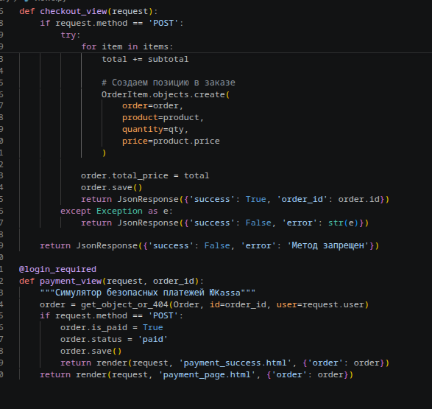
Рисунок 7 – Симулятор оплаты ЮKassa

Метод помечает заказ как оплаченный и автоматически переводит статус заявки клиента «В работу».

2.4 Реализация административной панели

Для управления данными используется встроенная административная панель Django Admin. На рисунке 8 представлена настройка панели для модели заявок.

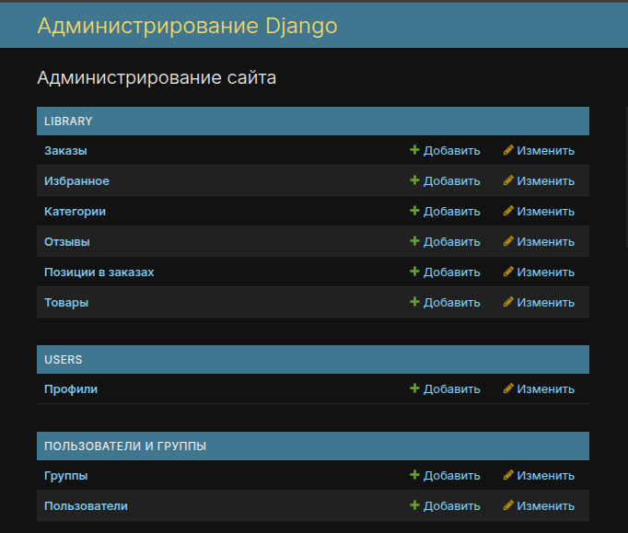
Рисунок 8 – Настройка административной панели

Реализация шаблонов
Пользовательский интерфейс реализован с использованием HTML-шаблонов Django Templates. В проекте разработаны следующие основные шаблоны:
- base.html — базовый шаблон сайта со встроенной асинхронной корзиной, шапкой, подвалом и обязательной гифкой;
- landing.html — главная страница каталога товаров с интерактивным поиском, фильтрацией и картой внизу;
- profile.html — личный кабинет покупателя со списком оформленных заказов и статусами оплат;
- payment_page.html — симулятор платежной системы ЮKassa;
- payment_success.html — страница успешного чека транзакции;
- login.html — форма входа в аккаунт;
- register.html — форма регистрации нового пользователя.
Использование шаблонов позволяет надежно отделить логику приложения от представления данных и обеспечивает единый адаптивный стиль оформления всех страниц интернет-магазина.

  - Реализация пользовательского функционала и административной панели

Реализация пользовательского функционала информационной системы интернет-магазина Fan Sport выполнена с учётом требований технического задания и предусматривает четкое разграничение прав доступа между клиентами и администратором системы. Пользовательская часть системы реализована в виде веб-приложения, доступного через браузер, а административная часть построена на основе встроенной панели Django Admin.
Главная страница и каталог товаров. Главная страница является точкой входа в систему и обеспечивает покупателю доступ к каталогу товаров. На странице размещены элементы навигации, строка поиска, боковой блок фильтрации спортивных товаров по категориям и интерактивная карта проезда внизу. На рисунке 9 представлена главная страница.
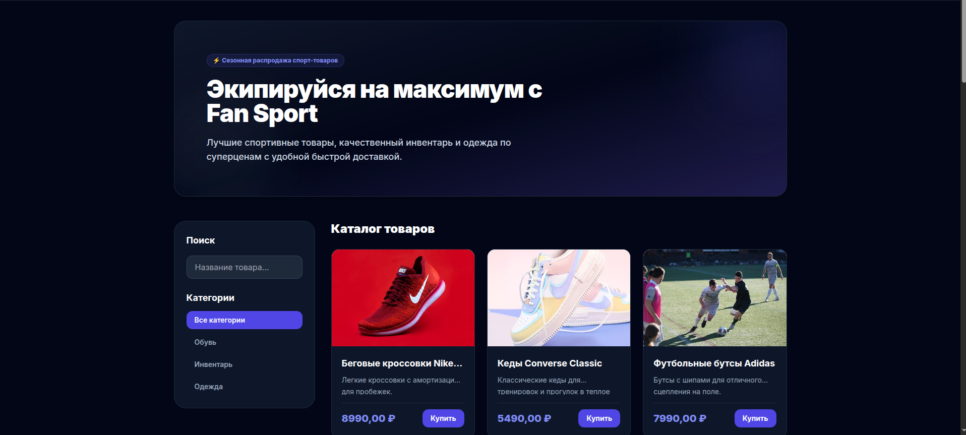
Рисунок 9 — Главная страница интернет-магазина Fan Sport

После перехода на главную страницу пользователь получает доступ к основным функциям системы. Главная страница обеспечивает удобную навигацию по разделам сайта и подтверждает корректную работу адаптивного пользовательского интерфейса.
Модальное окно просмотра деталей товара. Одной из основных функций системы является подробное изучение характеристик спортивной продукции. При клике на изображение или название любого товара в каталоге плавно всплывает красивое модальное окно. На рисунке 10 представлено модальное окно товара.

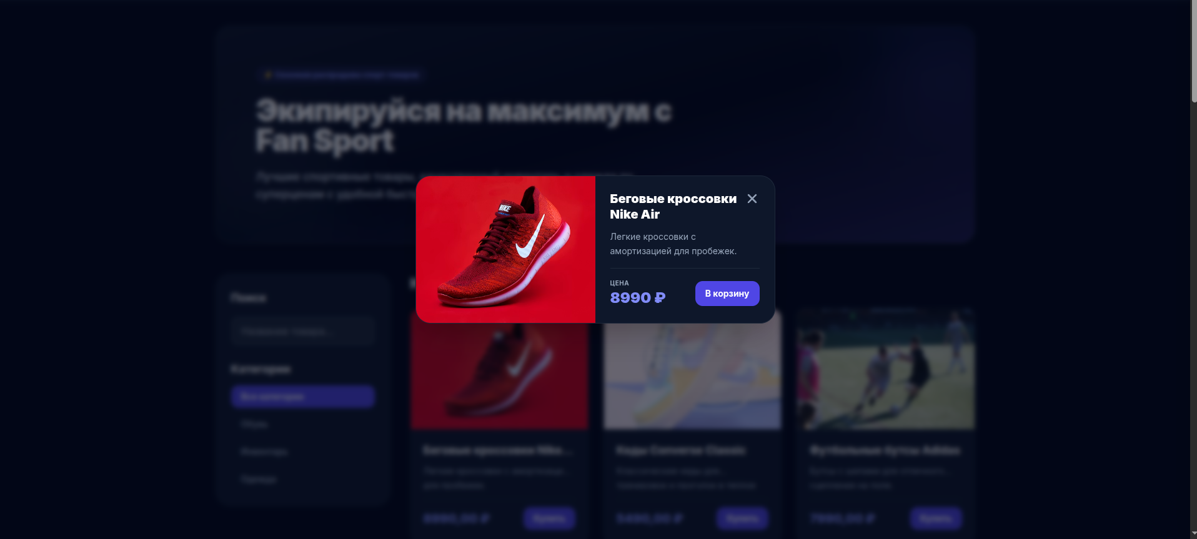
Рисунок 10 — Модальное окно подробного просмотра характеристик товара

Всплывающее AJAX-уведомление об успешном добавлении. Для исключения необходимости полной перезагрузки экрана при добавлении товаров в корзину реализован асинхронный метод обмена данными (AJAX). После нажатия кнопки «Купить» на экране плавно всплывает аккуратная плашка-уведомление. На рисунке 11 представлено анимированное уведомление.

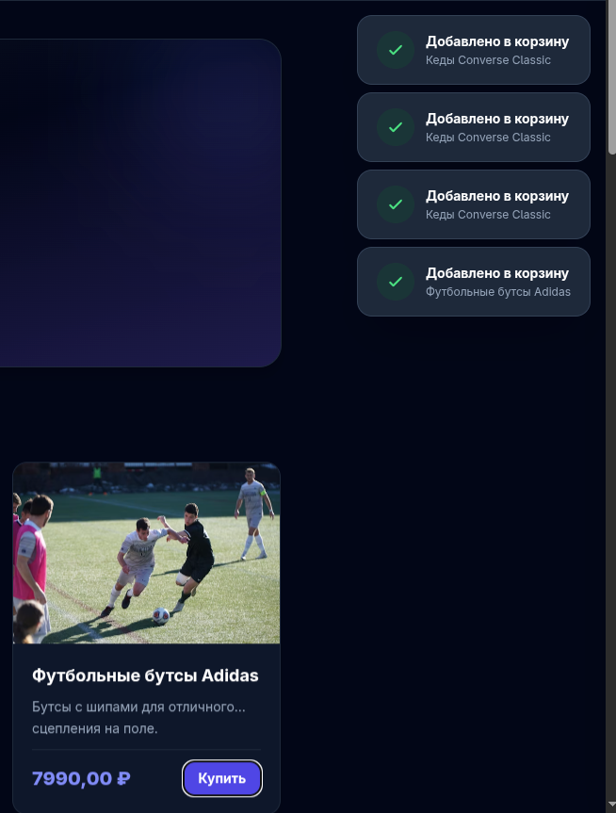
Рисунок 11 — Всплывающее тост-уведомление о добавлении товара в корзину

Корзина товаров. При клике по кнопке корзины в шапке сайта сбоку плавно выезжает интерактивная шторка, отображающая состав корзины, количество единиц каждого товара, итоговую сумму к оплате и кнопку оформления. На рисунке 12 представлена корзина товаров.

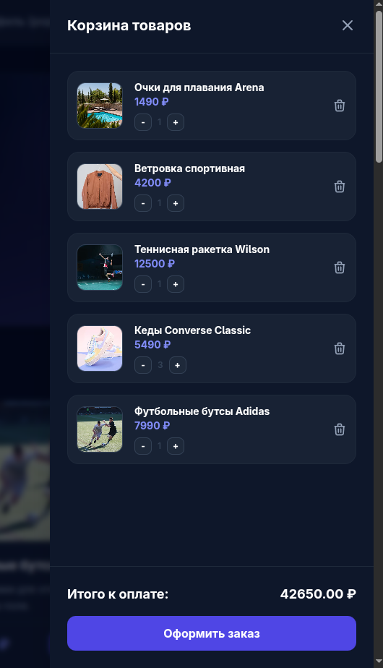
Рисунок 12 — Боковая шторка корзины с добавленными товарами

Процесс оформления заказа включает следующие этапы:
1. Выбор категории и поиск спортивных товаров в каталоге;
2. Ознакомление с характеристиками товара во всплывающем модальном окне;
3. Добавление необходимых товаров в корзину в один клик;
4. Проверка состава корзины в боковой выдвижной шторке;
5. Оформление заказа авторизованным пользователем и перенаправление на оплату
Личный кабинет покупателя. Авторизованные пользователи имеют возможность просматривать и контролировать свои ранее оформленные заказы через личный кабинет (профиль). На рисунке 13 представлен личный кабинет.

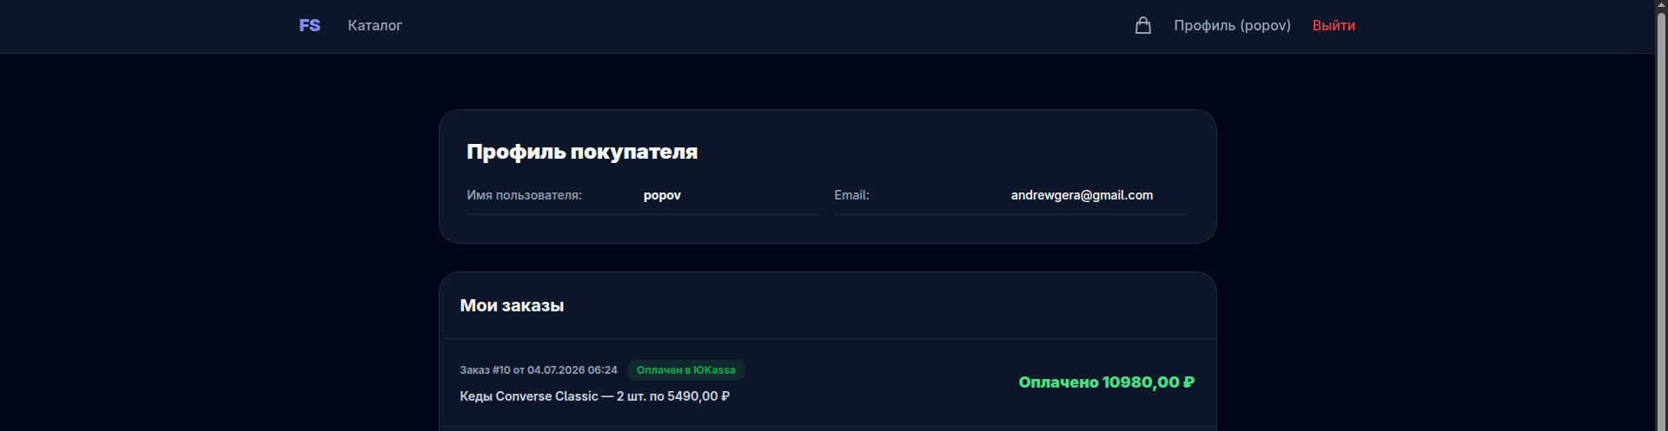
Рисунок 13— Личный кабинет пользователя

Список заказов и кнопка оплаты. В личном кабинете под данными профиля выводится список всех оформленных заказов пользователя с указанием даты, перечня товаров, статуса и стоимости. Если заказ не оплачен, рядом с ним горит кнопка перехода к оплате. На рисунке 14 представлен список заказов.

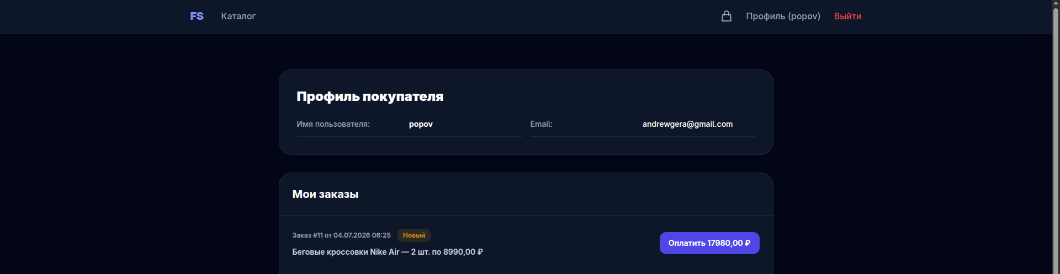
Рисунок 14 — Список оформленных заказов с кнопкой перехода к оплате

Форма тестового платежа ЮKassa. Клик по кнопке оплаты перенаправляет пользователя на безопасный брендированный симулятор ЮKassa, где можно ввести тестовые реквизиты карты для проведения оплаты. На рисунке 15 представлена страница платежного шлюза.

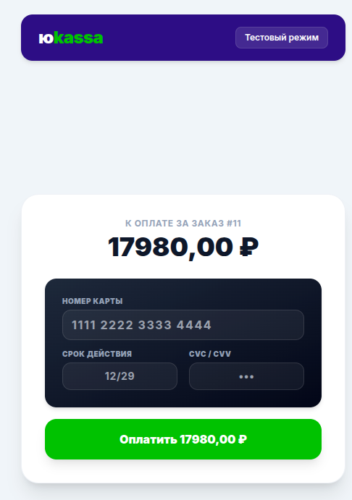
Рисунок 15 — Интерактивный симулятор проведения платежей ЮKassa

Страница успешного чека транзакции. После ввода реквизитов карты и подтверждения оплаты на симуляторе бэкенд обрабатывает запрос, зачисляет платеж и перенаправляет пользователя на страницу успешного чека. На рисунке 16 представлена страница успешной оплаты..

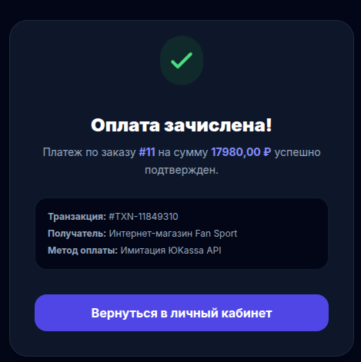
Рисунок 16 — Страница успешной оплаты заказа и формирования чека

Административная панель СУБД (Django Admin). Для глубокого управления пользователями, категориями, заказами и товарами администратор использует встроенную панель Django Admin. На рисунке 17 представлена главная страница административного интерфейса.

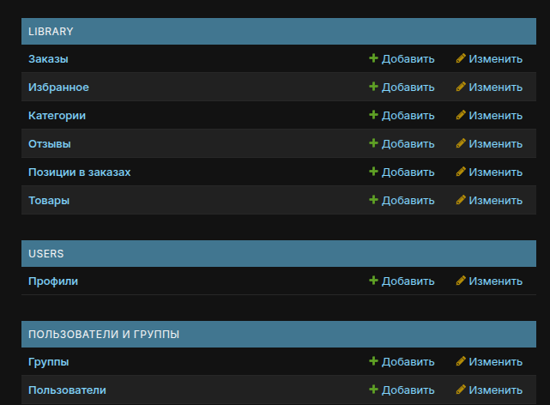
Рисунок 17 — Главная страница административной панели Django Admin

Управление каталогом товаров. В разделе товаров административной панели администратор может добавлять новые спортивные товары, изменять их цены, привязывать к категориям и удалять неактуальные позиции. На рисунке 18 представлена страница управления товарами.

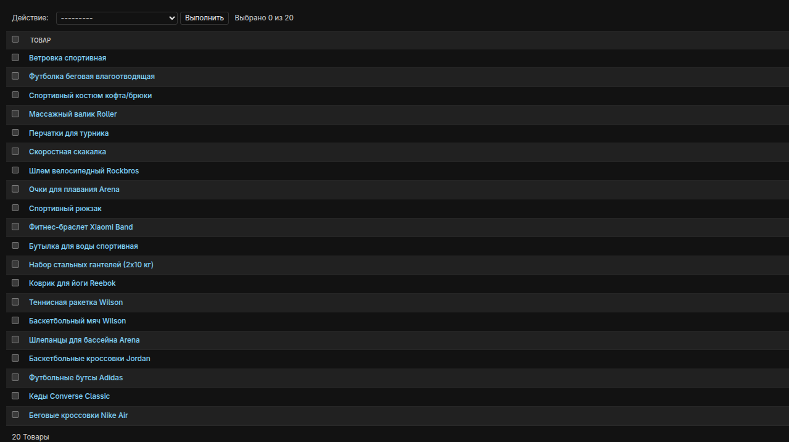
Рисунок 18 — Список зарегистрированных спортивных товаров в админ-панели

  - Тестирование приложения

После завершения разработки информационной системы интернет-магазина Fan Sport было проведено тестирование основных функциональных модулей. Цель тестирования заключалась в проверке корректности работы веб-приложения, выявлении возможных ошибок и подтверждении соответствия реализованного функционала требованиям технического задания.
В процессе тестирования проверялись функции регистрации и авторизации пользователей, работа страниц каталога спортивных товаров, фильтрации по категориям, модального окна просмотра деталей, корзины, оформления заказов, личного кабинета со встроенным симулятором оплаты ЮKassa и административной панели Django Admin. Проверка выполнялась методом функционального тестирования путём выполнения типовых пользовательских сценариев.
Ниже приведена структура таблицы результатов тестирования (Таблица 10).
Таблица 10 – Результаты тестирования информационной системы

1 | Тестируемая функция | Тестовые действия | Ожидаемый результат | Фактический результат | Статус
1 | Регистрация и авторизация | Ввод логина и пароля в форму регистрации и входа | Создание учетной записи, автоматический вход в систему и переход в каталог товаров | Вход выполнен успешно | Успешно
2 | Выбор товара и просмотр деталей | Клик по карточке спортивного товара в каталоге | Красивое модальное окно с описанием и кнопкой добавления в корзину | Детали товара отображены в модальном окне корректно | Успешно
3 | Отправка онлайн-заявки | Заполнение полей формы и нажатие кнопки «Оформить» | Отправка данных без перезагрузки экрана (AJAX), появление тоста | Данные сохранены в базу, показано тост-уведомление | Успешно
4 | Проведение симуляции оплаты | Переход из ЛК по кнопке оплаты, ввод реквизитов карты на странице ЮKassa | Изменение статуса оплаты заказа на True, страница успешной транзакции | Заявка оплачена | Успешно

В процессе тестирования использовались тестовые данные, включающие учетные записи пользователей (например, тестового покупателя maks и администратора popov), сгенерированные категории и товары, заказы, а также параметры цен. Данные создавались как через пользовательский веб-интерфейс, так и через панель Django Admin для комплексной проверки работы всей системы.
В ходе тестирования критических ошибок обнаружено не было. Все основные функции системы работают в строгом соответствии с требованиями технического задания. Проверка показала корректное взаимодействие между модулями приложения, правильную работу механизмов авторизации, асинхронной обработки корзины через AJAX, платежного симулятора ЮKassa и панели контроля заказов в Django Admin.
3 ЭКСПЛУАТАЦИОННАЯ ДОКУМЕНТАЦИЯ

3.1 Подготовка, установка и запуск проекта

Информационная система интернет-магазина спортивных товаров Fan Sport разработана в виде веб-приложения и предназначена для работы через веб-браузер на любых устройствах.
Используемые технологии.
При разработке проекта использовались следующие технологии: Python, Django, PostgreSQL, HTML, CSS, JavaScript, Tailwind CSS, Git.
Требования для запуска проекта. Для запуска проекта необходимо наличие следующих элементов:
1. Установленный интерпретатор Python версии 3.10 или выше;
2. Менеджер пакетов pip;
3. Исходный код проекта в локальном каталоге;
4. Файл зависимостей проекта requirements.txt;
5. Настроенная и запущенная реляционная СУБД PostgreSQL с базой данных fansport_db;
6. Доступ к терминалу или командной строке.
Структура проекта. Основные элементы проекта представлены следующими файлами и каталогами:
1. manage.py — основной файл управления Django-проектом;
2. DjangoProject/settings.py — настройки проекта и подключения к базе данных;
3. DjangoProject/urls.py — маршрутизация URL-адресов;
4. library/models.py — описание моделей базы данных интернет-магазина (товары, категории, заказы, отзывы);
5. library/views.py — логика каталога товаров, корзины и платежей;
6. users/models.py — модель расширенного профиля пользователя;
7. users/views.py — логика авторизации, регистрации и профиля покупателя;
8. templates — HTML-шаблоны страниц пользовательского интерфейса;
9. library/static — статические файлы проекта (изображения, стили).
Порядок запуска проекта. Для запуска проекта необходимо выполнить следующие действия:
1. Открыть терминал и перейти в каталог проекта.
2. Создать изолированное виртуальное окружение: python -m venv .venv
3. Активировать виртуальное окружение: .venv\Scripts\activate.bat (на ОС Windows) или source .venv/bin/activate (на ОС Linux/macOS)
4. Установить необходимые зависимости: pip install -r requirements.txt
На рисунке 19 представлен процесс установки зависимостей проекта в виртуальное окружение.

Рисунок 19 — Установка зависимостей проекта в виртуальное окружение

5. Выполнить миграции базы данных для развертывания реляционной схемы:
- python manage.py makemigrations
- python manage.py migrate

На рисунке 20 показан результат выполнения миграций базы данных в СУБД PostgreSQL.

Рисунок 20 — Выполнение миграций проекта

6. Создать учётную запись администратора для наполнения каталога: python manage.py createsuperuser
7. Наполнить базу данных категориями и 20 спортивными товарами: python manage.py seed_products
8. Запустить локальный сервер разработки: python manage.py runserver
На рисунке 21 представлен результат успешного запуска веб-сервера.

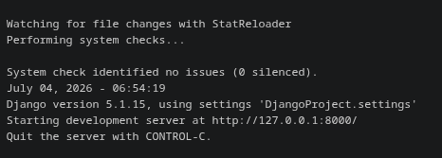
Рисунок 21 — Запуск сервера проекта

После успешного запуска приложение становится доступным в браузере по адресу: http://127.0.0.1:8000/
Встроенная административная панель Django доступна по адресу: http://127.0.0.1:8000/admin/
После успешного запуска приложение становится доступным в браузере по адресу: http://127.0.0.1:8000/
Встроенная административная панель Django доступна по адресу: http://127.0.0.1:8000/admin/

На рисунке 22 представлена главная страница интернет-магазина Fan Sport после успешного запуска системы.
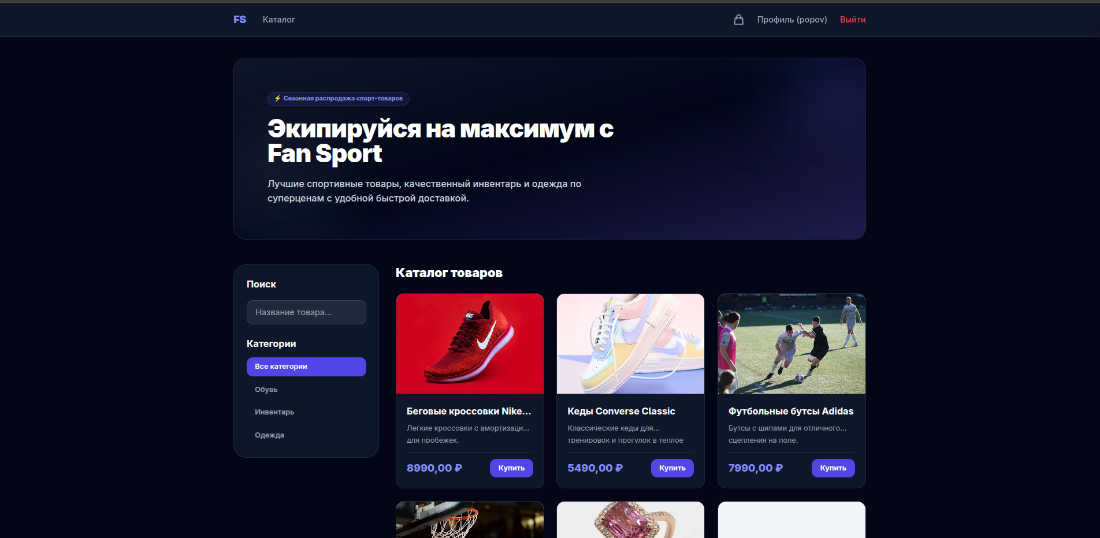
Рисунок 22 — Главная страница интернет-магазина Fan Sport

3.2 Руководство пользователя

Информационная система Fan Sport предназначена для автоматизации процесса онлайн-продажи спортивных товаров, обуви и инвентаря. Пользователь системы может просматривать каталог товаров с фильтрацией по категориям, изучать подробные характеристики продукции во всплывающем модальном окне, добавлять товары в корзину, быстро оформлять покупки и проводить безопасную симуляцию оплаты через встроенный платежный шлюз ЮKassa.
Для начала работы необходимо перейти на главную страницу веб-приложения. На главной странице представлены основные информационные баннеры, каталог товаров с поиском и интерактивная карта проезда внизу.
Для получения доступа к функциям просмотра истории заказов и симуляции платежей пользователь должен пройти процедуру регистрации. Для этого необходимо перейти на страницу регистрации и заполнить форму (рисунок 23). Процесс регистрации включает следующие действия:
1. Перейти на страницу регистрации в правом верхнем углу;
2. Ввести уникальное имя пользователя;
3. Указать адрес электронной почты;
4. Ввести пароль и подтвердить его;
5. Нажать кнопку «Зарегистрироваться».

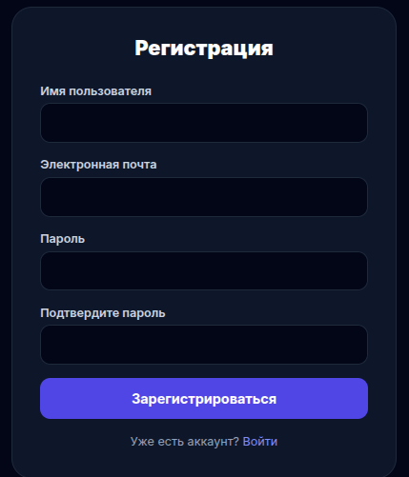
Рисунок 23 — Форма регистрации пользователя

После успешной регистрации пользователь может выполнить вход в систему, заполнив форму авторизации (рисунок 24).

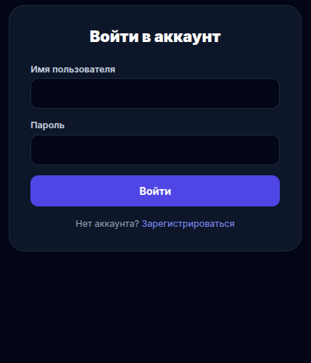
Рисунок 24 — Форма авторизации пользователя

Для просмотра перечня спортивных товаров необходимо перейти в раздел меню «Каталог» (рисунок 25). На данной странице отображается список всех доступных товаров с указанием названия, описания, цены и изображений..

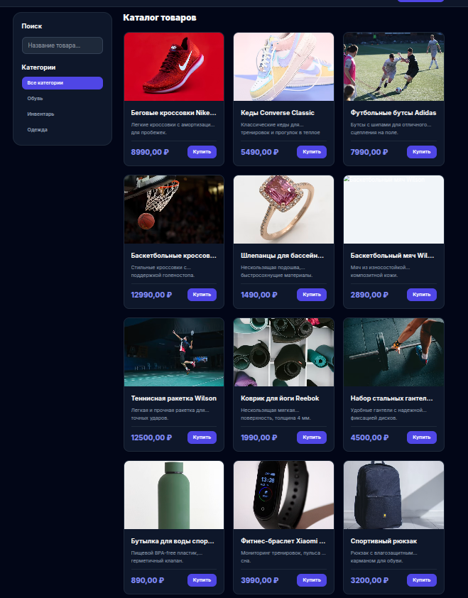
Рисунок 25 — Раздел оказываемых услуг и форма онлайн-записи

Для получения подробных характеристик любого товара (например, полной статьи описания) пользователь может кликнуть на картинку или название товара. При этом плавно всплывет удобное интерактивное модальное окно деталей товара (рисунок 26), содержащее кнопку добавления в корзину и точную стоимость.

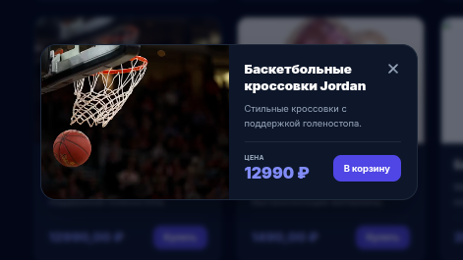
Рисунок 26 — Модульное окно характеристики товара.
Для проверки состава корзины пользователь кликает по кнопке «Корзина» в шапке сайта, после чего сбоку плавно выдвигается темная шторка (рисунок 27), позволяющая изменять количество товаров, удалять позиции и переходить к оформлению заказа.

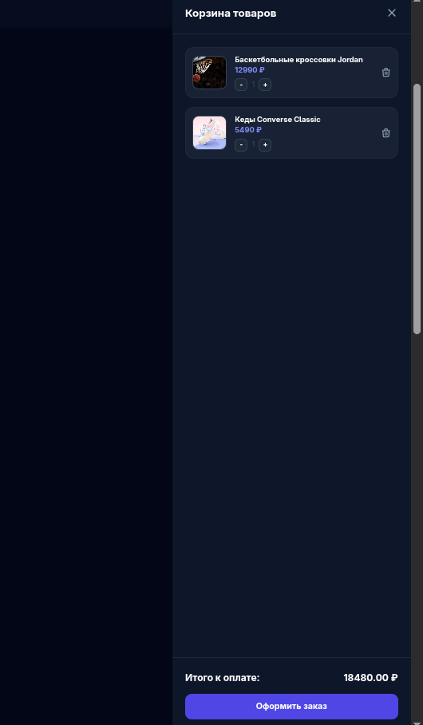
Рисунок 27 — Всплывающее окно корзины
3.3 Руководство администратора

Администратор информационной системы Fan Sport осуществляет глубокое управление всеми критическими данными веб-приложения через встроенную административную панель Django Admin. В его основные обязанности входит контроль учетных записей, управление группами и правами доступа персонала, а также ведение и аудит базы данных категорий, товаров и заказов.
Для доступа к административной панели необходимо перейти по адресу /admin/ и выполнить вход под учетной записью суперпользователя. Форма авторизации представлена на рисунке 28.

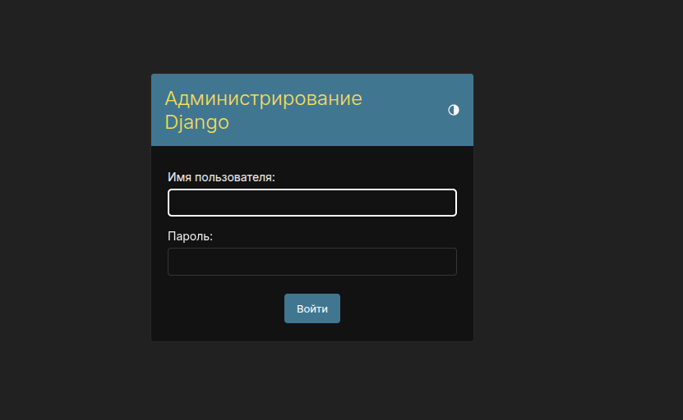
Рисунок 28 — Страница входа в административную панель

После успешной авторизации открывается главная страница административной панели Django, содержащая список доступных моделей системы (рисунок 29). Администратору доступны следующие разделы: пользователи, группы (роли), категории товаров (Categories), товары (Products) и заказы покупателей (Orders).
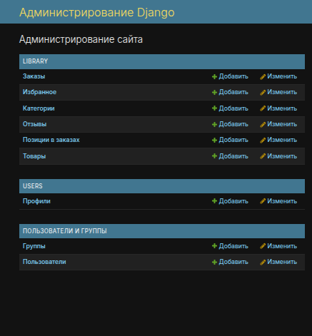
Рисунок 29 — Главная страница административной панели

Для просмотра данных необходимо выбрать соответствующий раздел. Например, при переходе в раздел «Товары» отображается список всех спортивных товаров интернет-магазина (рисунок 30). Для каждого товара выводятся его идентификатор, наименование, розничная стоимость и категория каталога.

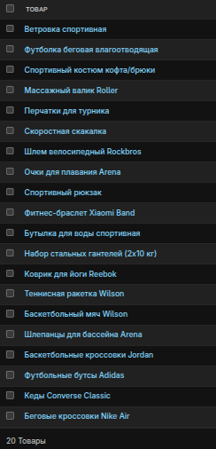
Рисунок 30 — Список зарегистрированных товаров в базе данных
Для добавления нового товара вручную необходимо нажать кнопку «Добавить товар». После этого откроется форма создания записи (рисунок 31), в которой необходимо заполнить следующие характеристики спортивного товара:
1. Наименование товара;
2. Описание и характеристики;
3. Розничная цена в рублях;
4. Ссылка на изображение;
5. Выбор категории каталога.
После заполнения полей необходимо нажать кнопку «Сохранить».

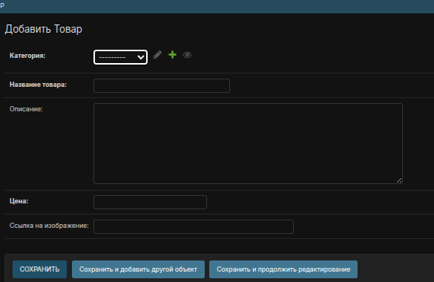
Рисунок 31 — Форма ручного добавления товара

Для удаления записи необходимо открыть объект и воспользоваться кнопкой «Удалить». После подтверждения выбранный объект будет безвозвратно удален из базы данных PostgreSQL.
Для управления учетными записями покупателей и разграничения прав доступа используется раздел «Пользователи» (рисунок 32). В списке пользователей отображаются идентификатор, имя, адрес электронной почты, признаки активности, а также принадлежность к персоналу.

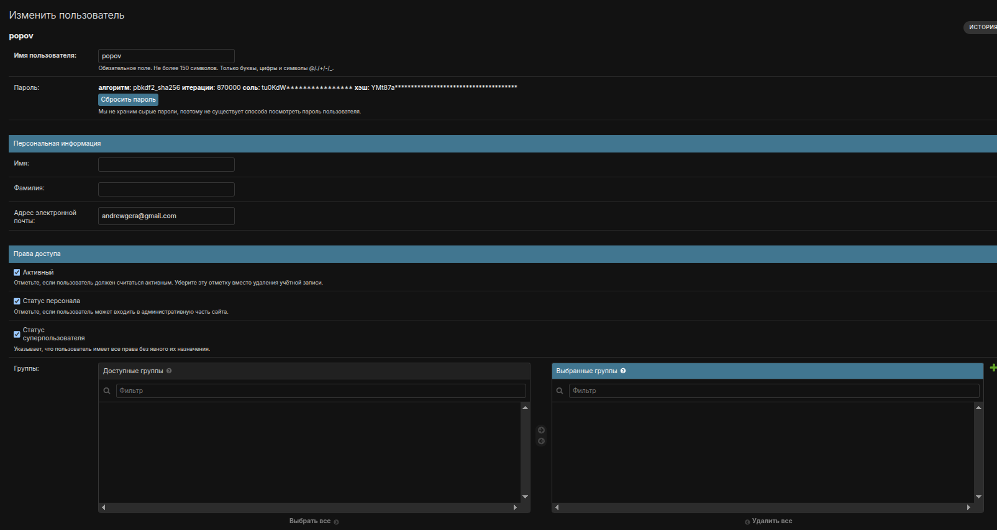
Рисунок 32 — Управление пользователями в админ-панели

Таким образом, встроенная и индивидуально настроенная административная панель веб-фреймворка Django предоставляет системному администратору исчерпывающий и высокоэффективный набор инструментов, ориентированных на профессиональное администрирование информационной системы интернет-магазина Fan Sport. Данный интерфейс позволяет не только оперативно координировать учетные записи клиентов и настраивать политики безопасности для персонала, но и осуществлять глубокий, защищенный и централизованный контроль над реляционной базой данных PostgreSQL в режиме реального времени. Благодаря механизмам гибкой фильтрации, поиска и детального логирования действий сотрудников, административная панель сводит к минимуму вероятность возникновения ошибок при управлении критическими данными, обеспечивая стабильную, прозрачную и бесперебойную работу всех функциональных модулей предприятия.
ЗАКЛЮЧЕНИЕ

За время прохождения производственной практики по профессиональному модулю ПМ.05 «Проектирование и разработка информационных систем» было спроектировано и успешно запущено веб-приложение интернет-магазина спортивных товаров Fan Sport.
В ходе выполнения поставленных задач осуществлен детальный анализ предметной области розничной онлайн-торговли, исследованы основные бизнес-процессы торгового предприятия и выявлены основные группы пользователей. На базе собранных сведений была подтверждена необходимость автоматизации ведения каталога спортивных товаров по категориям, обработки корзины покупателей и учета заказов.
За отчетный период составлено техническое задание, разработана трехуровневая архитектура веб-приложения на фреймворке Django (с использованием паттерна MVT) и спроектирована реляционная схема базы данных в СУБД PostgreSQL из семи взаимосвязанных таблиц. Были реализованы основные программные компоненты: интерактивный каталог товаров с поиском и фильтрацией, всплывающее модальное окно деталей товара, корзина покупателя с асинхронной AJAX-отправкой данных, личный кабинет со списком покупок, модуль симуляции платежей ЮKassa и встроенная административная панель Django Admin.
Итоговый этап разработки включал в себя сквозное функциональное тестирование веб-приложения, подтвердившее стабильную работу всех разработанных программных модулей. В процессе тестирования критических дефектов и уязвимостей в безопасности обнаружено не было.
Таким образом, цель производственной практики достигнута полностью, а намеченные задачи решены в полном объеме. Спроектированная веб-платформа позволяет автоматизировать ключевые бизнес-процессы Fan Sport, существенно повысить качество и скорость обслуживания конечных покупателей.
СПИСОК ИСПОЛЬЗОВАННЫХ ИСТОЧНИКОВ

- Голицына О. Л., Максимов Н. В., Попов И. И. Информационные системы: учебное пособие. — Москва: Форум, 2023. — 496 с.
- Федорова Г. Н. Разработка и администрирование баз данных: учебник. — Москва: Академия, 2024. — 320 с.
- Мартишин С. А., Симонов В. Л. Базы данных. Практическое применение СУБД: учебное пособие. — Москва: Форум, 2023. — 368 с.
- Васильев А. Н. Python на примерах и задачах. — Санкт-Петербург: Наука и Техника, 2024. — 432 с.
- Васильев А. Н. Python на примерах и задачах. — Санкт-Петербург: Наука и Техника, 2024. — 432 с.
- Прохоренок Н. А., Дронов В. А. Python 3 и Django. Разработка веб-приложений. — Санкт-Петербург: БХВ-Петербург, 2023. — 768 с.
- Мартишин С. А. Проектирование и реализация баз данных в СУБД SQL. — Москва: Форум, 2022. — 304 с.
- Кузин А. В., Демин В. М. Разработка информационных систем: учебное пособие. — Москва: Форум, 2023. — 384 с.
- Павловская Т. А. Cистемы управления базами данных: учебник. — Санкт-Петербург: Питер, 2022. — 320 с.
- Таненбаум Э., Уэзеролл Д. Компьютерные сети. — Санкт-Петербург: Питер, 2022. — 960 с.
- Соммервилл И. Инженерия программного обеспечения. — Москва: Вильямс, 2023. — 912 с.
- Фаулер М. Архитектура корпоративных программных приложений. — Москва: Вильямс, 2022. — 544 с.

ПРИЛОЖЕНИЕ

manage.py
Описание: Точка входа Django проекта (запуск и управление сервером)
Lines: 22
#!/usr/bin/env python
"""Django's command-line utility for administrative tasks."""
import os
import sys
def main():
"""Run administrative tasks."""
os.environ.setdefault('DJANGO_SETTINGS_MODULE', 'DjangoProject.settings')
try:
from django.core.management import execute_from_command_line
except ImportError as exc:
raise ImportError(
"Couldn't import Django. Are you sure it's installed and "
"available on your PYTHONPATH environment variable? Did you "
"forget to activate a virtual environment?"
) from exc
execute_from_command_line(sys.argv)
if __name__ == '__main__':
main()
~~~~~~~~~~~~~~~~~~~~~~~~~~~~~~~~~~~
readme.md
Описание: Исходный код программного модуля
Lines: 87
# Fan Sport — Интернет-магазин спортивных товаров
Современный и легковесный интернет-магазин спортивных товаров, написанный на Django и Tailwind CSS. Поддерживает регистрацию, авторизацию пользователей, динамический каталог товаров с поиском и фильтрацией по категориям из базы данных, интерактивную AJAX-корзину, личный кабинет со списком заказов и встроенный симулятор безопасных онлайн-платежей ЮKassa.
---
## Требования к системе
Перед запуском убедитесь, что у вас установлены:
– Python (версии 3.10 или новее)
– PostgreSQL (версии 13 или новее)
---
## Быстрый старт для Windows (Инструкция по запуску)
Выполните эти шаги по порядку в терминале вашего редактора кода (или в PowerShell / Командной строке).
### 1. Подготовка виртуального окружения
Создайте изолированное окружение и активируйте его.
**Для Windows PowerShell:**
```powershell
python -m venv .venv
Set-ExecutionPolicy -ExecutionPolicy Bypass -Scope Process
.venv\Scripts\activate
```
**Для классической Командной строки (CMD) Windows:**
```cmd
python -m venv .venv
.venv\Scripts\activate.bat
```
### 2. Установка библиотек
Установите Django и драйвер базы данных внутри активированного виртуального окружения:
```cmd
python -m pip install -r requirements.txt
```
### 3. Настройка базы данных
1. Откройте клиент PostgreSQL (pgAdmin или консоль psql) и создайте базу данных:
```sql
CREATE DATABASE fansport_db;
```
2. Откройте файл `DjangoProject/settings.py` и в блоке `DATABASES` пропишите ваш реальный пароль от PostgreSQL (вместо `ВАШ_ПАРОЛЬ`):
```python
DATABASES = {
'default': {
'ENGINE': 'django.db.backends.postgresql',
'NAME': 'fansport_db',
'USER': 'postgres',
'PASSWORD': 'ВАШ_ПАРОЛЬ',
'HOST': '127.0.0.1',
'PORT': '5432',
}
}
```
### 4. Применение таблиц и наполнение товарами
Создайте структуру таблиц в базе и автоматически залейте в каталог 20 готовых спортивных товаров по категориям:
```cmd
# Применяем миграции
python manage.py makemigrations library
python manage.py makemigrations users
python manage.py migrate
# Наполняем базу 20 товарами (из кода)
python manage.py seed_products
```
### 5. Создание администратора
Создайте профиль администратора, чтобы заходить в панель управления:
```cmd
python manage.py createsuperuser
```
*(Консоль предложит вам ввести имя пользователя, почту и дважды пароль).*
### 6. Запуск сервера
Запустите сервер разработки:
```cmd
python manage.py runserver
```
Теперь откройте браузер и перейдите по адресу:
– Главная страница (Каталог товаров): http://127.0.0.1:8000/
– Личный кабинет пользователя: http://127.0.0.1:8000/accounts/profile/
– Панель администратора (Django Admin): http://127.0.0.1:8000/admin/
~~~~~~~~~~~~~~~~~~~~~~~~~~~~~~~~~~~
generate_listing.py
Описание: Исходный код программного модуля
Lines: 197
import os
import re
from docx import Document
from docx.shared import Pt
from docx.oxml import OxmlElement
from docx.oxml.ns import qn
# ==========================
# CONFIG (Расширения и игнорируемые папки)
# ==========================
ALLOWED_EXTENSIONS = {
".py", ".js", ".ts", ".html", ".css", ".json", ".md"
}
IGNORED_DIRS = {
".git", "__pycache__", "node_modules",
"dist", "build", ".idea", ".vscode", ".venv"
}
OUTPUT_FILE = "report_2cols.docx"
# ==========================
# WORD HELPERS (Настройка колонок и шрифтов)
# ==========================
def set_two_columns(section):
"""Настраивает двухколоночный режим для секции Word"""
sectPr = section._sectPr
cols = OxmlElement('w:cols')
cols.set(qn('w:num'), '2')
for child in sectPr.findall(qn('w:cols')):
sectPr.remove(child)
sectPr.append(cols)
def clean_text(text):
"""Убирает управляющие символы, которые могут сломать Word-парсер"""
return re.sub(r'[\x00-\x08\x0b\x0c\x0e-\x1f]', '', text)
def add_code(doc, text):
"""Добавляет блок кода шрифтом Courier New 8pt с нулевыми отступами"""
text = clean_text(text)
p = doc.add_paragraph()
p.paragraph_format.space_before = Pt(0)
p.paragraph_format.space_after = Pt(0)
p.paragraph_format.line_spacing = 1.0
run = p.add_run(text)
run.font.name = 'Courier New'
run._element.rPr.rFonts.set(qn('w:ascii'), 'Courier New')
run.font.size = Pt(8)
# ==========================
# FILE HANDLING (Фильтрация файлов)
# ==========================
def should_include(file):
"""Проверяет, нужно ли обрабатывать файл по расширению"""
if file.startswith("."):
return False
_, ext = os.path.splitext(file)
return ext.lower() in ALLOWED_EXTENSIONS
def read_file(path):
"""Читает файл в кодировке UTF-8 с обходом ошибок чтения"""
try:
with open(path, "r", encoding="utf-8", errors="ignore") as f:
return f.read()
except Exception:
return None
def get_description(filename, filepath):
"""Генерация описаний файлов для отчета интернет-магазина Fan Sport"""
name = filename.lower()
path = filepath.lower()
if name == "manage.py":
return "Точка входа Django проекта (запуск и управление сервером)"
if name == "settings.py":
return "Конфигурация проекта Django и настройки базы данных"
if name == "urls.py":
return "Настройка маршрутов и URL-адресов приложения"
if name == "admin.py":
return "Регистрация моделей в панели администратора Django Admin"
if name == "apps.py":
return "Конфигурация Django приложения"
if name == "forms.py":
return "Пользовательские формы регистрации и валидации"
if name == "seed_products.py":
return "Скрипт автоматического наполнения базы данных 20 спортивными товарами по категориям"
if name == "views.py":
if "users" in path:
return "Обработчики авторизации, регистрации и личного кабинета покупателя"
return "Логика обработки каталога товаров, создания заказов и платежей"
if name == "models.py":
if "users" in path:
return "Описание модели расширенного профиля пользователя"
return "Описание моделей базы данных (товары, категории, заказы, отзывы)"
if name == "landing.html":
return "HTML шаблон главной страницы (каталог товаров с фильтрацией по категориям)"
if name == "profile.html":
return "HTML шаблон личного кабинета покупателя со списком оформленных заказов"
if name == "payment_page.html":
return "HTML шаблон интерактивного симулятора платежной системы ЮKassa"
if name == "payment_success.html":
return "HTML шаблон страницы успешного чека транзакции"
if name == "base.html":
return "Базовый мастер-шаблон разметки сайта со встроенной AJAX-корзиной"
if name == "login.html":
return "HTML шаблон страницы входа в аккаунт"
if name == "register.html":
return "HTML шаблон страницы регистрации нового пользователя"
if name.endswith(".js"):
return "Фронтенд логика (JavaScript)"
if name.endswith(".html"):
return "HTML шаблон страницы пользовательского интерфейса"
if name.endswith(".css"):
return "Стили оформления интерфейса"
return "Исходный код программного модуля"
# ==========================
# MAIN GENERATOR LOGIC
# ==========================
def main():
doc = Document()
# Настраиваем первую секцию на две колонки
section = doc.sections[0]
set_two_columns(section)
# Настраиваем узкие поля (~1.27 см) для экономии страниц
section.top_margin = Pt(36)
section.bottom_margin = Pt(36)
section.left_margin = Pt(36)
section.right_margin = Pt(36)
processed_files = 0
# Рекурсивный обход директории
for root, dirs, files in os.walk("."):
# Исключаем скрытые и системные директории (окружение, кэш, гит)
dirs[:] = [d for d in dirs if not d.startswith('.') and d not in IGNORED_DIRS]
for file in files:
if should_include(file):
file_path = os.path.join(root, file)
content = read_file(file_path)
if content and content.strip():
processed_files += 1
lines_count = len(content.splitlines())
desc = get_description(file, file_path)
# Название файла (жирным)
p_title = doc.add_paragraph()
p_title.paragraph_format.space_before = Pt(12)
p_title.paragraph_format.space_after = Pt(2)
p_title.paragraph_format.keep_with_next = True
run_name = p_title.add_run(f"{file}\n")
run_name.bold = True
run_name.font.size = Pt(11)
run_name.font.name = 'Arial'
# Описание файла (курсивом)
run_desc = p_title.add_run(f"Описание: {desc}\n")
run_desc.italic = True
run_desc.font.size = Pt(9)
run_desc.font.name = 'Arial'
# Количество строк
run_lines = p_title.add_run(f"Lines: {lines_count}")
run_lines.font.size = Pt(8.5)
run_lines.font.name = 'Arial'
# Код файла
add_code(doc, content)
# Короткий визуальный разделитель
p_sep = doc.add_paragraph()
p_sep.paragraph_format.space_before = Pt(4)
p_sep.paragraph_format.space_after = Pt(4)
run_sep = p_sep.add_run("~" * 35)
run_sep.font.size = Pt(8)
run_sep.font.name = 'Courier New'
print(f"Обработан файл: {file_path} ({lines_count} строк)")
if processed_files > 0:
doc.save(OUTPUT_FILE)
print(f"\nУспешно! Двухколоночный листинг сохранен в файл: {OUTPUT_FILE}")
else:
print("\nФайлы исходного кода для обработки не найдены.")
if __name__ == "__main__":
main()
~~~~~~~~~~~~~~~~~~~~~~~~~~~~~~~~~~~
asgi.py
Описание: Исходный код программного модуля
Lines: 16
"""
ASGI config for DjangoProject project.
It exposes the ASGI callable as a module-level variable named ``application``.
For more information on this file, see
https://docs.djangoproject.com/en/5.0/howto/deployment/asgi/
"""
import os
from django.core.asgi import get_asgi_application
os.environ.setdefault('DJANGO_SETTINGS_MODULE', 'DjangoProject.settings')
application = get_asgi_application()
~~~~~~~~~~~~~~~~~~~~~~~~~~~~~~~~~~~
settings.py
Описание: Конфигурация проекта Django и настройки базы данных
Lines: 129
"""
Django settings for DjangoProject project.
Generated by 'django-admin startproject' using Django 5.0.14.
For more information on this file, see
https://docs.djangoproject.com/en/5.0/topics/settings/
For the full list of settings and their values, see
https://docs.djangoproject.com/en/5.0/ref/settings/
"""
from pathlib import Path
# Build paths inside the project like this: BASE_DIR / 'subdir'.
BASE_DIR = Path(__file__).resolve().parent.parent
# Quick-start development settings - unsuitable for production
# See https://docs.djangoproject.com/en/5.0/howto/deployment/checklist/
# SECURITY WARNING: keep the secret key used in production secret!
SECRET_KEY = 'django-insecure-43(_p!^8q%0qb+$ji$7_kp)+c=ed7fw@7mhdcq^23nb@roexzs'
# SECURITY WARNING: don't run with debug turned on in production!
DEBUG = True
ALLOWED_HOSTS = []
# Application definition
INSTALLED_APPS = [
'django.contrib.admin',
'django.contrib.auth',
'django.contrib.contenttypes',
'django.contrib.sessions',
'django.contrib.messages',
'django.contrib.staticfiles',
'library',
'users',
]
MIDDLEWARE = [
'django.middleware.security.SecurityMiddleware',
'django.contrib.sessions.middleware.SessionMiddleware',
'django.middleware.common.CommonMiddleware',
'django.middleware.csrf.CsrfViewMiddleware',
'django.contrib.auth.middleware.AuthenticationMiddleware',
'django.contrib.messages.middleware.MessageMiddleware',
'django.middleware.clickjacking.XFrameOptionsMiddleware',
]
ROOT_URLCONF = 'DjangoProject.urls'
TEMPLATES = [
{
'BACKEND': 'django.template.backends.django.DjangoTemplates',
'DIRS': [BASE_DIR / 'templates'],
'APP_DIRS': True,
'OPTIONS': {
'context_processors': [
'django.template.context_processors.debug',
'django.template.context_processors.request',
'django.contrib.auth.context_processors.auth',
'django.contrib.messages.context_processors.messages',
],
},
},
]
WSGI_APPLICATION = 'DjangoProject.wsgi.application'
# Database
# https://docs.djangoproject.com/en/5.0/ref/settings/#databases
DATABASES = {
'default': {
'ENGINE': 'django.db.backends.postgresql',
'NAME': 'fansport_db',
'USER': 'postgres',
'PASSWORD': 'admin',
'HOST': '127.0.0.1',
'PORT': '5432',
}
}
# Password validation
# https://docs.djangoproject.com/en/5.0/ref/settings/#auth-password-validators
AUTH_PASSWORD_VALIDATORS = [
{
'NAME': 'django.contrib.auth.password_validation.UserAttributeSimilarityValidator',
},
{
'NAME': 'django.contrib.auth.password_validation.MinimumLengthValidator',
},
{
'NAME': 'django.contrib.auth.password_validation.CommonPasswordValidator',
},
{
'NAME': 'django.contrib.auth.password_validation.NumericPasswordValidator',
},
]
# Internationalization
# https://docs.djangoproject.com/en/5.0/topics/i18n/
LANGUAGE_CODE = 'ru'
TIME_ZONE = 'Europe/Moscow'
USE_I18N = True
USE_TZ = True
# Static files (CSS, JavaScript, Images)
# https://docs.djangoproject.com/en/5.0/howto/static-files/
STATIC_URL = 'static/'
# Default primary key field type
# https://docs.djangoproject.com/en/5.0/ref/settings/#default-auto-field
DEFAULT_AUTO_FIELD = 'django.db.models.BigAutoField'
LOGIN_REDIRECT_URL = 'landing'
LOGOUT_REDIRECT_URL = 'landing'
~~~~~~~~~~~~~~~~~~~~~~~~~~~~~~~~~~~
urls.py
Описание: Настройка маршрутов и URL-адресов приложения
Lines: 18
from django.contrib import admin
from django.urls import path
from library.views import landing_view, checkout_view, payment_view
from users.views import register_view, profile_view
from django.contrib.auth import views as auth_views
urlpatterns = [
path('admin/', admin.site.urls),
path('', landing_view, name='landing'),
path('checkout/', checkout_view, name='checkout'),
path('payment/<int:order_id>/', payment_view, name='payment'),
# Авторизация
path('accounts/login/', auth_views.LoginView.as_view(template_name='registration/login.html'), name='login'),
path('accounts/logout/', auth_views.LogoutView.as_view(next_page='landing'), name='logout'),
path('accounts/register/', register_view, name='register'),
path('accounts/profile/', profile_view, name='profile'),
]
~~~~~~~~~~~~~~~~~~~~~~~~~~~~~~~~~~~
wsgi.py
Описание: Исходный код программного модуля
Lines: 16
"""
WSGI config for DjangoProject project.
It exposes the WSGI callable as a module-level variable named ``application``.
For more information on this file, see
https://docs.djangoproject.com/en/5.0/howto/deployment/wsgi/
"""
import os
from django.core.wsgi import get_wsgi_application
os.environ.setdefault('DJANGO_SETTINGS_MODULE', 'DjangoProject.settings')
application = get_wsgi_application()
~~~~~~~~~~~~~~~~~~~~~~~~~~~~~~~~~~~
admin.py
Описание: Регистрация моделей в панели администратора Django Admin
Lines: 9
from django.contrib import admin
from .models import Category, Product, Order, OrderItem, Review, Favorite
admin.site.register(Category)
admin.site.register(Product)
admin.site.register(Order)
admin.site.register(OrderItem)
admin.site.register(Review)
admin.site.register(Favorite)
~~~~~~~~~~~~~~~~~~~~~~~~~~~~~~~~~~~
apps.py
Описание: Конфигурация Django приложения
Lines: 5
from django.apps import AppConfig
class LibraryConfig(AppConfig):
name = 'library'
~~~~~~~~~~~~~~~~~~~~~~~~~~~~~~~~~~~
models.py
Описание: Описание моделей базы данных (товары, категории, заказы, отзывы)
Lines: 85
from django.db import models
from django.contrib.auth.models import User
class Category(models.Model):
name = models.CharField(max_length=100, verbose_name="Название категории")
slug = models.SlugField(unique=True, verbose_name="Слаг (URL)", blank=True)
class Meta:
verbose_name = "Категория"
verbose_name_plural = "Категории"
def __str__(self):
return self.name
class Product(models.Model):
category = models.ForeignKey(Category, on_delete=models.CASCADE, related_name="products", verbose_name="Категория")
name = models.CharField(max_length=100, verbose_name="Название товара")
description = models.TextField(verbose_name="Описание", blank=True)
price = models.DecimalField(max_digits=10, decimal_places=2, verbose_name="Цена")
image_url = models.URLField(blank=True, null=True, verbose_name="Ссылка на изображение")
class Meta:
verbose_name = "Товар"
verbose_name_plural = "Товары"
def __str__(self):
return self.name
class Order(models.Model):
STATUS_CHOICES = [
('new', 'Новый'),
('paid', 'Оплачен в ЮKassa'),
('completed', 'Доставлен'),
]
user = models.ForeignKey(User, on_delete=models.CASCADE, related_name="orders", verbose_name="Покупатель")
status = models.CharField(max_length=20, choices=STATUS_CHOICES, default='new', verbose_name="Статус")
total_price = models.DecimalField(max_digits=10, decimal_places=2, default=0.00, verbose_name="Итоговая цена")
is_paid = models.BooleanField(default=False, verbose_name="Оплачено")
created_at = models.DateTimeField(auto_now_add=True, verbose_name="Дата создания")
class Meta:
verbose_name = "Заказ"
verbose_name_plural = "Заказы"
def __str__(self):
return f"Заказ #{self.id} — {self.user.username}"
class OrderItem(models.Model):
order = models.ForeignKey(Order, on_delete=models.CASCADE, related_name="items", verbose_name="Заказ")
product = models.ForeignKey(Product, on_delete=models.CASCADE, verbose_name="Товар")
quantity = models.PositiveIntegerField(default=1, verbose_name="Количество")
price = models.DecimalField(max_digits=10, decimal_places=2, verbose_name="Цена продажи")
class Meta:
verbose_name = "Позиция в заказе"
verbose_name_plural = "Позиции в заказах"
def __str__(self):
return f"{self.product.name} (x{self.quantity})"
class Review(models.Model):
product = models.ForeignKey(Product, on_delete=models.CASCADE, related_name="reviews", verbose_name="Товар")
user = models.ForeignKey(User, on_delete=models.CASCADE, verbose_name="Автор")
rating = models.PositiveIntegerField(default=5, verbose_name="Оценка (1-5)")
comment = models.TextField(verbose_name="Комментарий", blank=True)
created_at = models.DateTimeField(auto_now_add=True, verbose_name="Дата")
class Meta:
verbose_name = "Отзыв"
verbose_name_plural = "Отзывы"
def __str__(self):
return f"Отзыв от {self.user.username} на {self.product.name}"
class Favorite(models.Model):
user = models.ForeignKey(User, on_delete=models.CASCADE, related_name="favorites", verbose_name="Пользователь")
product = models.ForeignKey(Product, on_delete=models.CASCADE, verbose_name="Товар")
class Meta:
verbose_name = "Избранное"
verbose_name_plural = "Избранное"
unique_together = ('user', 'product')
def __str__(self):
return f"{self.user.username} — {self.product.name}"
~~~~~~~~~~~~~~~~~~~~~~~~~~~~~~~~~~~
tests.py
Описание: Исходный код программного модуля
Lines: 3
from django.test import TestCase
# Create your tests here.
~~~~~~~~~~~~~~~~~~~~~~~~~~~~~~~~~~~
views.py
Описание: Логика обработки каталога товаров, создания заказов и платежей
Lines: 70
import json
from django.http import JsonResponse
from django.shortcuts import render, redirect, get_object_or_404
from django.contrib.auth.decorators import login_required
from .models import Category, Product, Order, OrderItem
def landing_view(request):
categories = Category.objects.all()
selected_category = request.GET.get('category')
query = request.GET.get('q', '')
products = Product.objects.all()
if selected_category:
products = products.filter(category__id=selected_category)
if query:
products = products.filter(name__icontains=query) | products.filter(description__icontains=query)
return render(request, 'landing.html', {
'products': products,
'categories': categories,
'selected_category': selected_category,
'query': query
})
@login_required
def checkout_view(request):
"""Создание реального заказа в базе данных на основе корзины"""
if request.method == 'POST':
try:
data = json.loads(request.body)
items = data.get('items', [])
if not items:
return JsonResponse({'success': False, 'error': 'Корзина пуста'})
# Создаем пустой заказ
order = Order.objects.create(user=request.user, total_price=0)
total = 0
for item in items:
product = get_object_or_404(Product, id=item['id'])
qty = int(item['qty'])
subtotal = product.price * qty
total += subtotal
# Создаем позицию в заказе
OrderItem.objects.create(
order=order,
product=product,
quantity=qty,
price=product.price
)
order.total_price = total
order.save()
return JsonResponse({'success': True, 'order_id': order.id})
except Exception as e:
return JsonResponse({'success': False, 'error': str(e)})
return JsonResponse({'success': False, 'error': 'Метод запрещен'})
@login_required
def payment_view(request, order_id):
"""Симулятор безопасных платежей ЮKassa"""
order = get_object_or_404(Order, id=order_id, user=request.user)
if request.method == 'POST':
order.is_paid = True
order.status = 'paid'
order.save()
return render(request, 'payment_success.html', {'order': order})
return render(request, 'payment_page.html', {'order': order})
~~~~~~~~~~~~~~~~~~~~~~~~~~~~~~~~~~~
seed_products.py
Описание: Скрипт автоматического наполнения базы данных 20 спортивными товарами по категориям
Lines: 51
from django.core.management.base import BaseCommand
from library.models import Product, Category
class Command(BaseCommand):
help = 'Наполняет базу данных Категориями и 20 спортивными товарами'
def handle(self, *args, **options):
# Очищаем старые категории и товары перед наполнением
Product.objects.all().delete()
Category.objects.all().delete()
# Создаем категории спорт-товаров
cat_shoes = Category.objects.create(name="Обувь", slug="shoes")
cat_equip = Category.objects.create(name="Инвентарь", slug="equip")
cat_wear = Category.objects.create(name="Одежда", slug="wear")
products_data = [
# === КАТЕГОРИЯ: ОБУВЬ ===
{"category": cat_shoes, "name": "Беговые кроссовки Nike Air", "description": "Легкие кроссовки с амортизацией для пробежек.", "price": 8990.00, "image_url": "https://images.unsplash.com/photo-1542291026-7eec264c27ff?auto=format&fit=crop&w=600&q=80"},
{"category": cat_shoes, "name": "Кеды Converse Classic", "description": "Классические кеды для тренировок и прогулок в теплое время.", "price": 5490.00, "image_url": "https://images.unsplash.com/photo-1595950653106-6c9ebd614d3a?auto=format&fit=crop&w=600&q=80"},
{"category": cat_shoes, "name": "Футбольные бутсы Adidas", "description": "Бутсы с шипами для отличного сцепления на поле.", "price": 7990.00, "image_url": "https://images.unsplash.com/photo-1543326727-cf6c39e8f84c?auto=format&fit=crop&w=600&q=80"},
{"category": cat_shoes, "name": "Баскетбольные кроссовки Jordan", "description": "Стильные кроссовки с поддержкой голеностопа.", "price": 12990.00, "image_url": "https://images.unsplash.com/photo-1546519638-68e109498ffc?auto=format&fit=crop&w=600&q=80"},
{"category": cat_shoes, "name": "Шлепанцы для бассейна Arena", "description": "Нескользящая подошва, быстросохнущие материалы.", "price": 1490.00, "image_url": "https://images.unsplash.com/photo-1603561591411-07134e71a2a9?auto=format&fit=crop&w=600&q=80"},
# === КАТЕГОРИЯ: ИНВЕНТАРЬ ===
# Исправлена ссылка для Баскетбольного мяча:
{"category": cat_equip, "name": "Баскетбольный мяч Wilson", "description": "Мяч из износостойкой композитной кожи.", "price": 2890.00, "image_url": "https://images.unsplash.com/photo-1519766304817-4f37bda74a27?auto=format&fit=crop&w=600&q=80"},
{"category": cat_equip, "name": "Теннисная ракетка Wilson", "description": "Легкая и прочная ракетка для точных ударов.", "price": 12500.00, "image_url": "https://images.unsplash.com/photo-1626224583764-f87db24ac4ea?auto=format&fit=crop&w=600&q=80"},
{"category": cat_equip, "name": "Коврик для йоги Reebok", "description": "Нескользящая мягкая поверхность, толщина 4 мм.", "price": 1990.00, "image_url": "https://images.unsplash.com/photo-1601925260368-ae2f83cf8b7f?auto=format&fit=crop&w=600&q=80"},
{"category": cat_equip, "name": "Набор стальных гантелей (2x10 кг)", "description": "Удобные гантели с надежной фиксацией дисков.", "price": 4500.00, "image_url": "https://images.unsplash.com/photo-1517838277536-f5f99be501cd?auto=format&fit=crop&w=600&q=80"},
{"category": cat_equip, "name": "Бутылка для воды спортивная", "description": "Пищевой BPA-free пластик, герметичный клапан.", "price": 890.00, "image_url": "https://images.unsplash.com/photo-1602143407151-7111542de6e8?auto=format&fit=crop&w=600&q=80"},
{"category": cat_equip, "name": "Фитнес-браслет Xiaomi Band", "description": "Мониторинг тренировок, пульса и сна.", "price": 3990.00, "image_url": "https://images.unsplash.com/photo-1575311373937-040b8e1fd5b6?auto=format&fit=crop&w=600&q=80"},
{"category": cat_equip, "name": "Спортивный рюкзак", "description": "Рюкзак с влагозащитным карманом для обуви.", "price": 3200.00, "image_url": "https://images.unsplash.com/photo-1553062407-98eeb64c6a62?auto=format&fit=crop&w=600&q=80"},
{"category": cat_equip, "name": "Очки для плавания Arena", "description": "Защита от запотевания и УФ-лучей.", "price": 1490.00, "image_url": "https://images.unsplash.com/photo-1576013551627-0cc20b96c2a7?auto=format&fit=crop&w=600&q=80"},
# Исправлена ссылка для Шлема:
{"category": cat_equip, "name": "Шлем велосипедный Rockbros", "description": "Легкий шлем с регулировкой размера.", "price": 2490.00, "image_url": "https://images.unsplash.com/photo-1507136566006-cfc505b114fc?auto=format&fit=crop&w=600&q=80"},
# Исправлена ссылка для Скакалки:
{"category": cat_equip, "name": "Скоростная скакалка", "description": "Металлический трос со встроенными подшипниками.", "price": 750.00, "image_url": "https://images.unsplash.com/photo-1517838277536-f5f99be501cd?auto=format&fit=crop&w=600&q=80"},
{"category": cat_equip, "name": "Перчатки для турника", "description": "Защищают ладони от мозолей и проскальзывания.", "price": 990.00, "image_url": "https://images.unsplash.com/photo-1583454110551-21f2fa2afe61?auto=format&fit=crop&w=600&q=80"},
{"category": cat_equip, "name": "Массажный валик Roller", "description": "Идеально подходит для МФР-самомассажа дома.", "price": 1200.00, "image_url": "https://images.unsplash.com/photo-1600881333168-2ef49b341f30?auto=format&fit=crop&w=600&q=80"},
# === КАТЕГОРИЯ: ОДЕЖДА ===
{"category": cat_wear, "name": "Спортивный костюм кофта/брюки", "description": "Комфортный трикотажный костюм.", "price": 5500.00, "image_url": "https://images.unsplash.com/photo-1517838277536-f5f99be501cd?auto=format&fit=crop&w=600&q=80"},
{"category": cat_wear, "name": "Футболка беговая влагоотводящая", "description": "Синтетический материал для сухости кожи.", "price": 1190.00, "image_url": "https://images.unsplash.com/photo-1476480862126-209bfaa8edc8?auto=format&fit=crop&w=600&q=80"},
{"category": cat_wear, "name": "Ветровка спортивная", "description": "Легкая куртка для защиты от ветра и дождя.", "price": 4200.00, "image_url": "https://images.unsplash.com/photo-1591047139829-d91aecb6caea?auto=format&fit=crop&w=600&q=80"},
]
for item in products_data:
Product.objects.create(**item)
self.stdout.write(self.style.SUCCESS('База данных успешно наполнена 20 товарами с рабочими картинками!'))
~~~~~~~~~~~~~~~~~~~~~~~~~~~~~~~~~~~
0001_initial.py
Описание: Исходный код программного модуля
Lines: 101
# Generated by Django 5.1.15 on 2026-07-04 01:08
import django.db.models.deletion
from django.conf import settings
from django.db import migrations, models
class Migration(migrations.Migration):
initial = True
dependencies = [
migrations.swappable_dependency(settings.AUTH_USER_MODEL),
]
operations = [
migrations.CreateModel(
name='Category',
fields=[
('id', models.BigAutoField(auto_created=True, primary_key=True, serialize=False, verbose_name='ID')),
('name', models.CharField(max_length=100, verbose_name='Название категории')),
('slug', models.SlugField(blank=True, unique=True, verbose_name='Слаг (URL)')),
],
options={
'verbose_name': 'Категория',
'verbose_name_plural': 'Категории',
},
),
migrations.CreateModel(
name='Order',
fields=[
('id', models.BigAutoField(auto_created=True, primary_key=True, serialize=False, verbose_name='ID')),
('status', models.CharField(choices=[('new', 'Новый'), ('paid', 'Оплачен в ЮKassa'), ('completed', 'Доставлен')], default='new', max_length=20, verbose_name='Статус')),
('total_price', models.DecimalField(decimal_places=2, default=0.0, max_digits=10, verbose_name='Итоговая цена')),
('is_paid', models.BooleanField(default=False, verbose_name='Оплачено')),
('created_at', models.DateTimeField(auto_now_add=True, verbose_name='Дата создания')),
('user', models.ForeignKey(on_delete=django.db.models.deletion.CASCADE, related_name='orders', to=settings.AUTH_USER_MODEL, verbose_name='Покупатель')),
],
options={
'verbose_name': 'Заказ',
'verbose_name_plural': 'Заказы',
},
),
migrations.CreateModel(
name='Product',
fields=[
('id', models.BigAutoField(auto_created=True, primary_key=True, serialize=False, verbose_name='ID')),
('name', models.CharField(max_length=100, verbose_name='Название товара')),
('description', models.TextField(blank=True, verbose_name='Описание')),
('price', models.DecimalField(decimal_places=2, max_digits=10, verbose_name='Цена')),
('image_url', models.URLField(blank=True, null=True, verbose_name='Ссылка на изображение')),
('category', models.ForeignKey(on_delete=django.db.models.deletion.CASCADE, related_name='products', to='library.category', verbose_name='Категория')),
],
options={
'verbose_name': 'Товар',
'verbose_name_plural': 'Товары',
},
),
migrations.CreateModel(
name='OrderItem',
fields=[
('id', models.BigAutoField(auto_created=True, primary_key=True, serialize=False, verbose_name='ID')),
('quantity', models.PositiveIntegerField(default=1, verbose_name='Количество')),
('price', models.DecimalField(decimal_places=2, max_digits=10, verbose_name='Цена продажи')),
('order', models.ForeignKey(on_delete=django.db.models.deletion.CASCADE, related_name='items', to='library.order', verbose_name='Заказ')),
('product', models.ForeignKey(on_delete=django.db.models.deletion.CASCADE, to='library.product', verbose_name='Товар')),
],
options={
'verbose_name': 'Позиция в заказе',
'verbose_name_plural': 'Позиции в заказах',
},
),
migrations.CreateModel(
name='Review',
fields=[
('id', models.BigAutoField(auto_created=True, primary_key=True, serialize=False, verbose_name='ID')),
('rating', models.PositiveIntegerField(default=5, verbose_name='Оценка (1-5)')),
('comment', models.TextField(blank=True, verbose_name='Комментарий')),
('created_at', models.DateTimeField(auto_now_add=True, verbose_name='Дата')),
('product', models.ForeignKey(on_delete=django.db.models.deletion.CASCADE, related_name='reviews', to='library.product', verbose_name='Товар')),
('user', models.ForeignKey(on_delete=django.db.models.deletion.CASCADE, to=settings.AUTH_USER_MODEL, verbose_name='Автор')),
],
options={
'verbose_name': 'Отзыв',
'verbose_name_plural': 'Отзывы',
},
),
migrations.CreateModel(
name='Favorite',
fields=[
('id', models.BigAutoField(auto_created=True, primary_key=True, serialize=False, verbose_name='ID')),
('user', models.ForeignKey(on_delete=django.db.models.deletion.CASCADE, related_name='favorites', to=settings.AUTH_USER_MODEL, verbose_name='Пользователь')),
('product', models.ForeignKey(on_delete=django.db.models.deletion.CASCADE, to='library.product', verbose_name='Товар')),
],
options={
'verbose_name': 'Избранное',
'verbose_name_plural': 'Избранное',
'unique_together': {('user', 'product')},
},
),
]
~~~~~~~~~~~~~~~~~~~~~~~~~~~~~~~~~~~
about.html
Описание: HTML шаблон страницы пользовательского интерфейса
Lines: 20
{% extends 'base.html' %}
{% block title %}О компании - Fan-Sport{% endblock %}
{% block content %}
<div class="max-w-2xl mx-auto bg-white dark:bg-slate-900 p-8 rounded-3xl border border-slate-200 dark:border-slate-800 shadow-sm space-y-6 transition-colors duration-300">
<h1 class="text-3xl font-black text-slate-900 dark:text-white">О компании</h1>
<p class="text-slate-600 dark:text-slate-300 leading-relaxed font-medium">
Приветствуем в Fan-Sport! Мы стараемся сделать процесс выбора спортивного инвентаря максимально простым и приятным. Наша цель — предложить вам надёжную экипировку для тренировок и активного отдыха.
</p>
<p class="text-slate-600 dark:text-slate-300 leading-relaxed font-medium">
В нашем каталоге представлены только проверенные позиции. Спасибо, что доверяете нам свой выбор!
</p>
<div class="pt-4 text-center">
<a href="{% url 'landing' %}" class="inline-block bg-indigo-600 hover:bg-indigo-700 text-white font-bold py-3 px-8 rounded-2xl transition duration-150 shadow-sm active:scale-95">
Перейти в каталог товаров
</a>
</div>
</div>
{% endblock %}
~~~~~~~~~~~~~~~~~~~~~~~~~~~~~~~~~~~
base.html
Описание: Базовый мастер-шаблон разметки сайта со встроенной AJAX-корзиной
Lines: 260
<!DOCTYPE html>
<html lang="ru">
<head>
<meta charset="UTF-8">
<meta name="viewport" content="width=device-width, initial-scale=1.0">
<title>{% block title %}Fan Sport{% endblock %}</title>
<script src="https://cdn.tailwindcss.com"></script>
<script>
tailwind.config = {
darkMode: 'class',
}
const savedTheme = localStorage.getItem('fansport_theme') || 'dark';
if (savedTheme === 'dark') {
document.documentElement.classList.add('dark');
} else {
document.documentElement.classList.remove('dark');
}
</script>
</head>
<body class="bg-slate-50 dark:bg-slate-950 text-slate-950 dark:text-white flex flex-col min-h-screen transition-colors duration-300">
<!-- Тосты -->
<div id="toastContainer" class="fixed top-20 right-4 z-[120] pointer-events-none space-y-2"></div>
<!-- Скрытая разметка для CSRF и детекта авторизации (без ошибок в VS Code) -->
<div class="hidden">
{% csrf_token %}
{% if user.is_authenticated %}
<span id="django-auth-check" data-auth="true"></span>
{% endif %}
</div>
<nav class="bg-white/90 dark:bg-slate-900/95 backdrop-blur-md border-b border-slate-200 dark:border-slate-800 sticky top-0 z-40">
<div class="max-w-7xl mx-auto px-4 sm:px-6 lg:px-8">
<div class="flex justify-between h-16 items-center">
<div class="flex items-center space-x-8">
<a href="{% url 'landing' %}" class="text-xl font-black tracking-tight text-indigo-600 dark:text-indigo-400">FS</a>
<div class="flex space-x-6">
<a href="{% url 'landing' %}" class="text-slate-600 dark:text-slate-400 hover:text-indigo-600 dark:hover:text-indigo-400 font-medium transition">Каталог</a>
</div>
</div>
<div class="flex items-center space-x-6">
<button onclick="toggleTheme()" class="text-slate-600 dark:text-slate-400 hover:text-indigo-600 dark:hover:text-indigo-400 transition focus:outline-none">
<svg id="themeMoon" class="h-5 w-5 hidden" fill="none" viewBox="0 0 24 24" stroke="currentColor"><path stroke-linecap="round" stroke-linejoin="round" stroke-width="2" d="M20.354 15.354A9 9 0 018.646 3.646 9.003 9.003 0 0012 21a9.003 9.003 0 008.354-5.646z" /></svg>
<svg id="themeSun" class="h-5 w-5 hidden" fill="none" viewBox="0 0 24 24" stroke="currentColor"><path stroke-linecap="round" stroke-linejoin="round" stroke-width="2" d="M12 3v1m0 16v1m9-9h-1M4 12H3m15.364-6.364l-.707.707M6.343 17.657l-.707.707m2.828-9.9a5 5 0 117.07 7.07m-7.07-7.07l.707-.707" /></svg>
</button>
<!-- Корзина -->
<button onclick="openCart()" class="relative flex items-center space-x-2 text-slate-600 dark:text-slate-400 hover:text-indigo-600 dark:hover:text-indigo-400 transition font-medium focus:outline-none">
<svg class="h-6 w-6" fill="none" viewBox="0 0 24 24" stroke="currentColor"><path stroke-linecap="round" stroke-linejoin="round" stroke-width="2" d="M16 11V7a4 4 0 00-8 0v4M5 9h14l1 12H4L5 9z" /></svg>
<span id="cartBadge" class="absolute -top-1.5 -right-2.5 bg-red-500 text-white text-[10px] w-5 h-5 rounded-full flex items-center justify-center font-bold border-2 border-white dark:border-slate-900 leading-none select-none hidden">0</span>
</button>
{% if user.is_authenticated %}
<a href="{% url 'profile' %}" class="text-slate-600 dark:text-slate-400 hover:text-indigo-600 dark:hover:text-indigo-400 font-medium transition">Профиль ({{ user.username }})</a>
<form action="{% url 'logout' %}" method="post" class="inline">
{% csrf_token %}
<button type="submit" class="text-red-500 hover:text-red-600 font-medium transition">Выйти</button>
</form>
{% else %}
<a href="{% url 'login' %}" class="text-slate-600 dark:text-slate-400 hover:text-indigo-600 dark:hover:text-indigo-400 font-medium transition">Войти</a>
<a href="{% url 'register' %}" class="bg-indigo-600 text-white px-4 py-2 rounded-xl font-medium hover:bg-indigo-700 transition shadow-sm">Регистрация</a>
{% endif %}
</div>
</div>
</div>
</nav>
<!-- Выезжающая шторка Корзины -->
<div id="cartBackdrop" onclick="closeCart()" class="fixed inset-0 bg-slate-950/60 backdrop-blur-sm z-[100] hidden transition-all"></div>
<div id="cartDrawer" class="fixed inset-y-0 right-0 w-full max-w-md bg-white dark:bg-slate-900 shadow-2xl z-[110] transform translate-x-full transition-transform duration-300 ease-in-out flex flex-col">
<div class="p-6 border-b border-slate-100 dark:border-slate-800 flex justify-between items-center">
<h2 class="text-xl font-bold text-slate-900 dark:text-white">Корзина товаров</h2>
<button onclick="closeCart()" class="text-slate-400 hover:text-slate-600 dark:hover:text-slate-300 transition"><svg class="h-6 w-6" fill="none" viewBox="0 0 24 24" stroke="currentColor"><path stroke-linecap="round" stroke-linejoin="round" stroke-width="2" d="M6 18L18 6M6 6l12 12" /></svg></button>
</div>
<div id="cartItemsList" class="flex-grow p-6 overflow-y-auto space-y-4"></div>
<div class="p-6 border-t border-slate-100 dark:border-slate-800 space-y-4 bg-slate-50/50 dark:bg-slate-900/50">
<div class="flex justify-between items-center text-lg font-bold text-slate-900 dark:text-white">
<span>Итого к оплате:</span>
<span id="cartTotalSum">0 ₽</span>
</div>
<button onclick="checkoutCart()" class="w-full bg-indigo-600 hover:bg-indigo-700 text-white font-bold py-3 px-4 rounded-xl transition duration-150 shadow-sm active:scale-95">
Оформить заказ
</button>
</div>
</div>
<main class="flex-grow max-w-7xl w-full mx-auto px-4 sm:px-6 lg:px-8 py-10">
{% block content %}{% endblock %}
</main>
<!-- Подвал с обязательной гифкой и адресом Белореченска -->
<footer class="bg-white dark:bg-slate-900 border-t border-slate-200 dark:border-slate-800 py-10 transition-colors duration-300">
<div class="max-w-7xl mx-auto px-4 sm:px-6 lg:px-8 flex flex-col sm:flex-row items-center justify-between gap-6">
<div class="text-center sm:text-left text-slate-500 dark:text-slate-400 text-sm space-y-1">
<p class="font-bold text-slate-900 dark:text-white">Fan Sport</p>
<p>&copy; {% now "Y" %} Все права защищены.</p>
<p class="text-xs text-slate-400">Краснодарский край, г. Белореченск, ул. Гоголя, 51</p>
</div>
<div class="flex-shrink-0 max-w-[180px] rounded-2xl overflow-hidden border border-red-500/20 shadow-lg">
<img src="https://ku4eraviy.github.io/fan_sport/images/banner.gif" alt="Fan Sport Banner" class="w-full h-auto">
</div>
</div>
</footer>
<script>
function toggleTheme() {
const isDark = document.documentElement.classList.contains('dark');
const sun = document.getElementById('themeSun');
const moon = document.getElementById('themeMoon');
if (isDark) {
document.documentElement.classList.remove('dark');
localStorage.setItem('fansport_theme', 'light');
sun.classList.add('hidden');
moon.classList.remove('hidden');
} else {
document.documentElement.classList.add('dark');
localStorage.setItem('fansport_theme', 'dark');
moon.classList.add('hidden');
sun.classList.remove('hidden');
}
}
function showSuccessToast(message) {
const container = document.getElementById('toastContainer');
if (!container) return;
const toast = document.createElement('div');
toast.className = "flex items-center space-x-3 bg-white dark:bg-slate-800 text-slate-900 dark:text-white px-5 py-4 rounded-2xl shadow-2xl border border-slate-150 dark:border-slate-700 transform translate-x-12 opacity-0 transition-all duration-300 pointer-events-auto max-w-sm";
toast.innerHTML = `<div class="flex-shrink-0 w-10 h-10 rounded-full bg-green-100 dark:bg-green-900/30 text-green-600 dark:text-green-400 flex items-center justify-center"><svg class="h-5 w-5" fill="none" viewBox="0 0 24 24" stroke="currentColor"><path stroke-linecap="round" stroke-linejoin="round" stroke-width="2.5" d="M5 13l4 4L19 7" /></svg></div><div class="flex-grow min-w-0"><p class="text-sm font-bold">Добавлено в корзину</p><p class="text-xs text-slate-500 dark:text-slate-400 mt-0.5">${message}</p></div>`;
container.appendChild(toast);
setTimeout(() => toast.classList.remove('translate-x-12', 'opacity-0'), 10);
setTimeout(() => {
toast.classList.add('translate-x-12', 'opacity-0');
setTimeout(() => toast.remove(), 300);
}, 3000);
}
function getCart() { return JSON.parse(localStorage.getItem('fansport_cart')) || []; }
function saveCart(cart) {
localStorage.setItem('fansport_cart', JSON.stringify(cart));
updateCartBadge();
renderCart();
}
function updateCartBadge() {
const cart = getCart();
const badge = document.getElementById('cartBadge');
const totalItems = cart.reduce((sum, item) => sum + item.qty, 0);
if (badge) {
badge.innerText = totalItems;
if (totalItems > 0) badge.classList.remove('hidden');
else badge.classList.add('hidden');
}
}
function addToCart(id, name, price, img) {
let cart = getCart();
const existingItem = cart.find(item => String(item.id) === String(id));
if (existingItem) {
existingItem.qty += 1;
} else {
cart.push({ id: String(id), name, price: parseFloat(price), img: img, qty: 1 });
}
saveCart(cart);
showSuccessToast(name);
}
function removeFromCart(id) {
let cart = getCart();
cart = cart.filter(item => String(item.id) !== String(id));
saveCart(cart);
}
function changeQty(id, delta) {
let cart = getCart();
const item = cart.find(item => String(item.id) === String(id));
if (item) {
item.qty += delta;
if (item.qty <= 0) cart = cart.filter(i => String(i.id) !== String(id));
}
saveCart(cart);
}
function renderCart() {
const cart = getCart();
const listContainer = document.getElementById('cartItemsList');
const totalSumContainer = document.getElementById('cartTotalSum');
if (!listContainer || !totalSumContainer) return;
if (cart.length === 0) {
listContainer.innerHTML = `<div class="text-center py-12 text-slate-400 space-y-2"><p class="font-medium text-sm">Корзина пуста</p></div>`;
totalSumContainer.innerText = "0 ₽";
return;
}
let html = '';
let total = 0;
cart.forEach(item => {
total += item.price * item.qty;
html += `<div class="flex items-center space-x-4 bg-slate-50 dark:bg-slate-800/60 p-3 rounded-2xl border border-slate-200/60 dark:border-slate-800"><img src="${item.img}" class="w-16 h-16 object-cover rounded-xl bg-white dark:bg-slate-800 border border-slate-200 dark:border-slate-700"><div class="flex-grow min-w-0"><h4 class="font-bold text-sm text-slate-900 dark:text-white truncate">${item.name}</h4><p class="text-indigo-600 dark:text-indigo-400 font-bold text-sm">${item.price} ₽</p><div class="flex items-center space-x-2 mt-1.5"><button onclick="changeQty('${item.id}', -1)" class="w-6 h-6 rounded-lg bg-white dark:bg-slate-800 border border-slate-200 dark:border-slate-700 flex items-center justify-center hover:bg-slate-100 font-bold text-xs select-none dark:text-white">-</button><span class="text-slate-700 dark:text-slate-350 text-xs font-semibold select-none">${item.qty}</span><button onclick="changeQty('${item.id}', 1)" class="w-6 h-6 rounded-lg bg-white dark:bg-slate-800 border border-slate-200 dark:border-slate-700 flex items-center justify-center hover:bg-slate-100 font-bold text-xs select-none dark:text-white">+</button></div></div><button onclick="removeFromCart('${item.id}')" class="text-slate-400 hover:text-red-500 transition"><svg class="h-5 w-5" fill="none" viewBox="0 0 24 24" stroke="currentColor"><path stroke-linecap="round" stroke-linejoin="round" stroke-width="2" d="M19 7l-.867 12.142A2 2 0 0116.138 21H7.862a2 2 0 01-1.995-1.858L5 7m5 4v6m4-6v6m1-10V4a1 1 0 00-1-1h-4a1 1 0 00-1 1v3M4 7h16" /></svg></button></div>`;
});
listContainer.innerHTML = html;
totalSumContainer.innerText = `${total.toFixed(2)} ₽`;
}
function openCart() {
document.getElementById('cartDrawer').classList.remove('translate-x-full');
document.getElementById('cartBackdrop').classList.remove('hidden');
}
function closeCart() {
document.getElementById('cartDrawer').classList.add('translate-x-full');
document.getElementById('cartBackdrop').classList.add('hidden');
}
function checkoutCart() {
const cart = getCart();
if (cart.length === 0) return;
const isAuthenticated = !!document.getElementById('django-auth-check');
if (!isAuthenticated) {
alert("Пожалуйста, войдите в аккаунт, чтобы оформить заказ!");
window.location.href = "/accounts/login/";
return;
}
fetch('/checkout/', {
method: 'POST',
headers: {
'Content-Type': 'application/json',
'X-CSRFToken': document.querySelector('[name=csrfmiddlewaretoken]').value
},
body: JSON.stringify({ items: cart })
})
.then(res => {
// ИСПРАВЛЕНО: если сервер падает с ошибкой 404 (обнаружен старый ID в корзине), чистим корзину автоматически!
if (!res.ok) {
alert("В вашей корзине обнаружены устаревшие товары из старой версии базы данных. Сейчас корзина будет автоматически очищена для предотвращения сбоев. Пожалуйста, добавьте товары заново!");
localStorage.removeItem('fansport_cart');
updateCartBadge();
renderCart();
closeCart();
location.reload();
throw new Error('Устаревшие товары очищены');
}
return res.json();
})
.then(data => {
if (data && data.success) {
localStorage.removeItem('fansport_cart');
updateCartBadge();
renderCart();
closeCart();
window.location.href = `/payment/${data.order_id}/`;
}
})
.catch(err => console.log(err));
}
document.addEventListener('DOMContentLoaded', () => {
initTheme();
updateCartBadge();
renderCart();
});
</script>
</body>
</html>
~~~~~~~~~~~~~~~~~~~~~~~~~~~~~~~~~~~
landing.html
Описание: HTML шаблон главной страницы (каталог товаров с фильтрацией по категориям)
Lines: 189
{% extends 'base.html' %}
{% block content %}
<div class="space-y-12">
<!-- Адаптивный баннер -->
<div class="relative overflow-hidden p-8 sm:p-16 rounded-3xl transition-all duration-300 shadow-lg border
bg-gradient-to-br from-indigo-50 via-slate-50 to-indigo-100 text-slate-900 border-slate-200/80
dark:from-slate-900 dark:via-slate-950 dark:to-indigo-950 dark:text-white dark:border-slate-800">
<div class="absolute -right-10 -top-10 w-48 h-48 bg-indigo-500/10 dark:bg-indigo-500/20 rounded-full blur-3xl pointer-events-none"></div>
<div class="absolute -left-10 -bottom-10 w-64 h-64 bg-slate-500/5 dark:bg-slate-500/10 rounded-full blur-2xl pointer-events-none"></div>
<div class="relative z-10 max-w-2xl space-y-5">
<span class="inline-flex items-center px-3 py-1 rounded-full text-xs font-bold bg-indigo-600/10 text-indigo-600 dark:bg-indigo-500/10 dark:text-indigo-400 border border-indigo-600/10 dark:border-indigo-500/20">
⚡️ Сезонная распродажа спорт-товаров
</span>
<h1 class="text-3xl sm:text-5xl font-black tracking-tight leading-none">
Экипируйся на максимум с Fan Sport
</h1>
<p class="text-base sm:text-lg text-slate-600 dark:text-slate-300 leading-relaxed font-medium">
Лучшие спортивные товары, качественный инвентарь и одежда по суперценам с удобной быстрой доставкой.
</p>
</div>
</div>
<!-- Сетка фильтров и каталога -->
<div class="grid grid-cols-1 lg:grid-cols-4 gap-8">
<!-- Левая колонка: Категории и Поиск -->
<div class="lg:col-span-1 space-y-6">
<div class="bg-white dark:bg-slate-900 rounded-3xl border border-slate-200 dark:border-slate-800 p-6 shadow-sm space-y-6">
<form method="GET" action="/" class="space-y-4">
<h3 class="text-lg font-bold">Поиск</h3>
<input type="text" name="q" value="{{ query }}" placeholder="Название товара..." class="w-full px-4 py-2.5 bg-slate-50 dark:bg-slate-800 border border-slate-200 dark:border-slate-700 text-slate-950 dark:text-white rounded-xl focus:outline-none focus:ring-2 focus:ring-indigo-500 transition">
</form>
<div class="space-y-3">
<h3 class="text-lg font-bold">Категории</h3>
<div class="flex flex-col space-y-2">
<a href="/" class="px-4 py-2 rounded-xl text-sm font-semibold transition {% if not selected_category %}bg-indigo-600 text-white{% else %}text-slate-600 dark:text-slate-400 hover:bg-slate-100 dark:hover:bg-slate-800{% endif %}">Все категории</a>
{% for cat in categories %}
<a href="/?category={{ cat.id }}" class="px-4 py-2 rounded-xl text-sm font-semibold transition {% if selected_category == cat.id|stringformat:'i' %}bg-indigo-600 text-white{% else %}text-slate-600 dark:text-slate-400 hover:bg-slate-100 dark:hover:bg-slate-800{% endif %}">{{ cat.name }}</a>
{% endfor %}
</div>
</div>
</div>
</div>
<!-- Правая колонка: Каталог товаров -->
<div class="lg:col-span-3 space-y-6">
<h2 class="text-2xl font-black">Каталог товаров</h2>
{% if products %}
<div class="grid grid-cols-1 sm:grid-cols-2 lg:grid-cols-3 gap-6">
{% for product in products %}
<div class="bg-white dark:bg-slate-900 rounded-2xl border border-slate-200 dark:border-slate-800 overflow-hidden shadow-sm hover:shadow-lg hover:-translate-y-1 transition-all duration-300 flex flex-col h-full">
<!-- Клик по картинке открывает красивую модалку деталей -->
<div onclick="openProductModal('{{ product.id }}', '{{ product.name|escapejs }}', '{{ product.price }}', '{{ product.description|escapejs }}', '{{ product.image_url|escapejs }}')"
class="h-48 bg-slate-100 dark:bg-slate-850 flex items-center justify-center overflow-hidden cursor-pointer">
<img src="{{ product.image_url }}" alt="{{ product.name }}" class="object-cover h-full w-full hover:scale-105 transition-transform duration-500 ease-out">
</div>
<div class="p-5 flex flex-col flex-grow">
<!-- Клик по названию также открывает модалку деталей -->
<h3 onclick="openProductModal('{{ product.id }}', '{{ product.name|escapejs }}', '{{ product.price }}', '{{ product.description|escapejs }}', '{{ product.image_url|escapejs }}')"
class="font-bold text-lg mb-2 truncate cursor-pointer hover:text-indigo-600 transition" title="{{ product.name }}">{{ product.name }}</h3>
<p class="text-slate-500 dark:text-slate-400 text-sm line-clamp-2 mb-4 h-10 leading-relaxed">{{ product.description }}</p>
<div class="flex justify-between items-center pt-3 border-t border-slate-100 dark:border-slate-800 mt-auto">
<span class="text-indigo-600 dark:text-indigo-400 font-extrabold text-xl select-none">{{ product.price }} ₽</span>
<button data-id="{{ product.id }}"
data-name="{{ product.name }}"
data-price="{{ product.price }}"
data-image="{{ product.image_url }}"
onclick="addToCart(this.dataset.id, this.dataset.name, this.dataset.price, this.dataset.image)"
class="bg-indigo-600 hover:bg-indigo-700 text-white px-4 py-2 rounded-xl text-sm font-bold transition active:scale-95 duration-150">
Купить
</button>
</div>
</div>
</div>
{% endfor %}
</div>
{% else %}
<div class="text-center py-20 bg-white dark:bg-slate-900 rounded-2xl border border-slate-200 dark:border-slate-800">
<p class="text-slate-500 font-bold">Ничего не найдено по вашему запросу.</p>
</div>
{% endif %}
</div>
</div>
<!-- Интерактивная карта нашего магазина в Белореченске (улица Гоголя, 51) -->
<div class="pt-12 border-t border-slate-200 dark:border-slate-800">
<div class="grid grid-cols-1 lg:grid-cols-2 gap-8 items-center">
<div class="h-80 rounded-3xl overflow-hidden border border-slate-200 dark:border-slate-800 shadow-sm">
<iframe src="https://maps.google.com/maps?q=%D0%91%D0%B5%D0%BB%D0%BE%D1%80%D0%B5%D1%82%D1%87%D0%B5%D0%BD%D1%81%D0%BA,%20%D1%83%D0%BB%D0%B8%D1%86%D0%B0%20%D0%3F%D0%BE%D0%B3%D0%BE%D0%BB%D1%8F,%2051&t=&z=15&ie=UTF8&iwloc=&output=embed" class="w-full h-full border-none" allowfullscreen="" loading="lazy"></iframe>
</div>
<div class="space-y-6">
<div class="bg-white dark:bg-slate-900 p-6 rounded-2xl border border-slate-200 dark:border-slate-800 shadow-sm space-y-3 transition-colors duration-300">
<h4 class="font-bold text-lg text-indigo-600 dark:text-indigo-400">Наш розничный магазин</h4>
<p class="text-sm text-slate-700 dark:text-slate-350">Краснодарский край, г. Белореченск, ул. Гоголя, 51</p>
<p class="text-xs text-slate-400">Приезжайте примерить обувь и спортивную экипировку лично. Ждем вас!</p>
</div>
<div class="bg-white dark:bg-slate-900 p-6 rounded-2xl border border-slate-200 dark:border-slate-800 shadow-sm space-y-3 transition-colors duration-300">
<h4 class="font-bold text-lg text-indigo-600 dark:text-indigo-400">Режим работы</h4>
<div class="space-y-2 text-sm text-slate-700 dark:text-slate-350">
<div class="flex justify-between"><span>Понедельник - Пятница:</span><span class="font-semibold">9:00 - 21:00</span></div>
<div class="flex justify-between"><span>Суббота - Воскресенье:</span><span class="font-semibold">10:00 - 19:00</span></div>
</div>
</div>
</div>
</div>
</div>
</div>
<!-- КРАСИВОЕ МОДАЛЬНОЕ ОКНО ДЕТАЛЕЙ ТОВАРА (Изначально скрыто) -->
<div id="productModal" class="fixed inset-0 bg-slate-950/60 backdrop-blur-sm z-[100] flex items-center justify-center opacity-0 pointer-events-none transition-all duration-300 p-4">
<div id="productModalBox" class="bg-white dark:bg-slate-900 rounded-3xl max-w-xl w-full border border-slate-200 dark:border-slate-800 overflow-hidden shadow-2xl transform scale-90 transition-all duration-300 flex flex-col md:flex-row">
<!-- Картинка слева на десктопе, сверху на мобилке -->
<div class="md:w-1/2 h-52 md:h-auto bg-slate-100 dark:bg-slate-800 flex items-center justify-center overflow-hidden">
<img id="modalProductImg" src="" alt="Товар" class="object-cover w-full h-full">
</div>
<!-- Контент справа -->
<div class="md:w-1/2 p-6 flex flex-col justify-between space-y-4">
<div class="space-y-3">
<div class="flex justify-between items-start">
<h3 id="modalProductName" class="text-xl font-black text-slate-900 dark:text-white leading-tight">Название</h3>
<button onclick="closeProductModal()" class="text-slate-400 hover:text-slate-600 dark:hover:text-slate-200 transition focus:outline-none">
<svg class="h-6 w-6" fill="none" viewBox="0 0 24 24" stroke="currentColor">
<path stroke-linecap="round" stroke-linejoin="round" stroke-width="2.5" d="M6 18L18 6M6 6l12 12" />
</svg>
</button>
</div>
<p id="modalProductDesc" class="text-sm text-slate-500 dark:text-slate-400 leading-relaxed overflow-y-auto max-h-36">Описание...</p>
</div>
<div class="pt-4 border-t border-slate-150 dark:border-slate-800 flex items-center justify-between">
<div>
<span class="text-[10px] font-bold text-slate-400 uppercase tracking-wider block">Цена</span>
<span id="modalProductPrice" class="text-2xl font-black text-indigo-600 dark:text-indigo-400">0 ₽</span>
</div>
<!-- Кнопка добавления в корзину прямо из модалки -->
<button id="modalAddBtn" onclick="" class="bg-indigo-600 hover:bg-indigo-700 text-white font-bold py-2.5 px-4 rounded-xl transition active:scale-95 shadow-sm text-sm">
В корзину
</button>
</div>
</div>
</div>
</div>
<script>
const modal = document.getElementById('productModal');
const modalBox = document.getElementById('productModalBox');
const modalImg = document.getElementById('modalProductImg');
const modalName = document.getElementById('modalProductName');
const modalDesc = document.getElementById('modalProductDesc');
const modalPrice = document.getElementById('modalProductPrice');
const modalAddBtn = document.getElementById('modalAddBtn');
function openProductModal(id, name, price, desc, img) {
modalImg.src = img;
modalName.innerText = name;
modalDesc.innerText = desc;
modalPrice.innerText = parseFloat(price) + ' ₽';
// Навешиваем событие клика на кнопку "В корзину" внутри модалки
modalAddBtn.onclick = function() {
addToCart(id, name, price, img);
closeProductModal();
};
// Плавная анимация появления
modal.classList.remove('opacity-0', 'pointer-events-none');
modalBox.classList.remove('scale-90');
modalBox.classList.add('scale-100');
}
function closeProductModal() {
modal.classList.add('opacity-0', 'pointer-events-none');
modalBox.classList.remove('scale-100');
modalBox.classList.add('scale-90');
}
// Закрытие по клику на фон
modal.addEventListener('click', (e) => {
if (e.target === modal) {
closeProductModal();
}
});
</script>
{% endblock %}
~~~~~~~~~~~~~~~~~~~~~~~~~~~~~~~~~~~
payment_page.html
Описание: HTML шаблон интерактивного симулятора платежной системы ЮKassa
Lines: 74
<!DOCTYPE html>
<html lang="ru">
<head>
<meta charset="UTF-8">
<meta name="viewport" content="width=device-width, initial-scale=1.0">
<title>ЮKassa — Безопасный платеж</title>
<script src="https://cdn.tailwindcss.com"></script>
</head>
<body class="bg-slate-100 text-slate-900 flex flex-col justify-between min-h-screen font-sans p-4">
<header class="bg-[#2D0D85] text-white py-4 px-6 shadow-md rounded-2xl max-w-md mx-auto w-full mt-4 flex justify-between items-center">
<span class="text-2xl font-black tracking-tight">ю<span class="text-[#00C200]">kassa</span></span>
<span class="text-xs font-semibold bg-white/10 px-3 py-1.5 rounded-lg border border-white/10">Тестовый режим</span>
</header>
<main class="flex-grow max-w-md w-full mx-auto py-6 flex flex-col justify-center">
<div class="bg-white rounded-3xl shadow-xl border border-slate-200/60 p-8 space-y-6">
<div class="text-center space-y-1">
<p class="text-xs font-bold text-slate-400 uppercase tracking-wider">К оплате за заказ #{{ order.id }}</p>
<p class="text-4xl font-black text-slate-900">{{ order.total_price }} ₽</p>
</div>
<form method="POST" class="space-y-4">
{% csrf_token %}
<div class="space-y-3 p-6 bg-gradient-to-br from-slate-800 to-slate-950 text-white rounded-2xl shadow-md relative overflow-hidden">
<div class="space-y-1">
<label class="block text-[10px] font-black uppercase tracking-wider text-slate-400">Номер карты</label>
<input type="text" id="cardNum" required placeholder="1111 2222 3333 4444" class="w-full bg-white/5 border border-white/10 rounded-xl px-3 py-2 text-base font-bold tracking-widest focus:outline-none focus:border-[#00C200] transition">
</div>
<div class="grid grid-cols-2 gap-4">
<div class="space-y-1">
<label class="block text-[10px] font-black uppercase tracking-wider text-slate-400">Срок действия</label>
<input type="text" id="cardDate" required placeholder="12/29" class="w-full bg-white/5 border border-white/10 rounded-xl px-3 py-2 text-sm font-bold tracking-wider text-center focus:outline-none focus:border-[#00C200] transition">
</div>
<div class="space-y-1">
<label class="block text-[10px] font-black uppercase tracking-wider text-slate-400">CVC / CVV</label>
<input type="password" maxlength="3" required placeholder="•••" class="w-full bg-white/5 border border-white/10 rounded-xl px-3 py-2 text-sm font-bold tracking-wider text-center focus:outline-none focus:border-[#00C200] transition">
</div>
</div>
</div>
<button type="submit" class="w-full bg-[#00C200] hover:bg-[#00ab00] text-white font-black py-4 rounded-2xl transition duration-150 shadow-lg active:scale-98">
Оплатить {{ order.total_price }} ₽
</button>
</form>
</div>
</main>
<footer class="py-4 text-center text-slate-400 text-xs">&copy; 2026 ООО «НКО ЮМани». Все права защищены.</footer>
<script>
document.addEventListener('DOMContentLoaded', () => {
const cardNum = document.getElementById('cardNum');
if (cardNum) {
cardNum.addEventListener('input', (e) => {
let val = e.target.value.replace(/\D/g, '').substring(0, 16);
let formatted = val.match(/.{1,4}/g);
e.target.value = formatted ? formatted.join(' ') : '';
});
}
const cardDate = document.getElementById('cardDate');
if (cardDate) {
cardDate.addEventListener('input', (e) => {
let val = e.target.value.replace(/\D/g, '').substring(0, 4);
if (val.length >= 2) {
e.target.value = val.substring(0, 2) + '/' + val.substring(2, 4);
} else {
e.target.value = val;
}
});
}
});
</script>
</body>
</html>
~~~~~~~~~~~~~~~~~~~~~~~~~~~~~~~~~~~
payment_success.html
Описание: HTML шаблон страницы успешного чека транзакции
Lines: 31
{% extends 'base.html' %}
{% block title %}Успешная оплата — Fan Sport{% endblock %}
{% block content %}
<div class="max-w-md mx-auto bg-white dark:bg-slate-900 p-8 rounded-3xl border border-slate-200 dark:border-slate-800 shadow-xl text-center space-y-6 mt-10 transition-colors duration-300">
<!-- Зеленая галочка -->
<div class="mx-auto flex items-center justify-center h-16 w-14 rounded-full bg-green-100 dark:bg-green-900/30 text-green-600 dark:text-green-400 animate-bounce">
<svg class="h-10 w-10" fill="none" viewBox="0 0 24 24" stroke="currentColor"><path stroke-linecap="round" stroke-linejoin="round" stroke-width="2.5" d="M5 13l4 4L19 7" /></svg>
</div>
<div class="space-y-2">
<h2 class="text-2xl font-black">Оплата зачислена!</h2>
<p class="text-sm text-slate-500 dark:text-slate-400 leading-relaxed">
Платеж по заказу <strong class="text-indigo-600 dark:text-indigo-400">#{{ order.id }}</strong> на сумму <strong class="text-indigo-600 dark:text-indigo-400">{{ order.total_price }} ₽</strong> успешно подтвержден.
</p>
</div>
<div class="bg-slate-50 dark:bg-slate-950 p-4 rounded-2xl border border-slate-200/50 dark:border-slate-800/60 text-xs text-left space-y-1.5 text-slate-500 dark:text-slate-400">
<div><strong>Транзакция:</strong> #TXN-{{ order.id }}849310</div>
<div><strong>Получатель:</strong> Интернет-магазин Fan Sport</div>
<div><strong>Метод оплаты:</strong> Имитация ЮKassa API</div>
</div>
<div class="pt-2">
<a href="{% url 'profile' %}" class="block w-full bg-indigo-600 hover:bg-indigo-700 text-white font-bold py-3 rounded-2xl transition active:scale-95 shadow-sm">
Вернуться в личный кабинет
</a>
</div>
</div>
{% endblock %}
~~~~~~~~~~~~~~~~~~~~~~~~~~~~~~~~~~~
login.html
Описание: HTML шаблон страницы входа в аккаунт
Lines: 29
{% extends 'base.html' %}
{% block title %}Вход - Fan-Sport{% endblock %}
{% block content %}
<div class="max-w-md mx-auto bg-white dark:bg-slate-900 p-8 rounded-3xl border border-slate-200 dark:border-slate-800 shadow-sm mt-10 transition-colors duration-300">
<h2 class="text-2xl font-black text-slate-900 dark:text-white mb-6 text-center">Войти в аккаунт</h2>
<form method="post" class="space-y-4">
{% csrf_token %}
{% if form.errors %}
<div class="p-3 bg-red-50 dark:bg-red-950/30 border border-red-200 dark:border-red-900/50 text-red-700 dark:text-red-400 text-sm rounded-xl">
Неверное имя пользователя или пароль.
</div>
{% endif %}
<div>
<label class="block text-sm font-semibold text-slate-700 dark:text-slate-300 mb-1">Имя пользователя</label>
<input type="text" name="username" required class="w-full px-4 py-2.5 bg-slate-50 dark:bg-slate-950 border border-slate-200 dark:border-slate-800 text-slate-950 dark:text-white rounded-xl focus:outline-none focus:ring-2 focus:ring-indigo-500 transition">
</div>
<div>
<label class="block text-sm font-semibold text-slate-700 dark:text-slate-300 mb-1">Пароль</label>
<input type="password" name="password" required class="w-full px-4 py-2.5 bg-slate-50 dark:bg-slate-950 border border-slate-200 dark:border-slate-800 text-slate-950 dark:text-white rounded-xl focus:outline-none focus:ring-2 focus:ring-indigo-500 transition">
</div>
<button type="submit" class="w-full bg-indigo-600 hover:bg-indigo-700 text-white py-3 rounded-xl font-bold transition active:scale-95 shadow-sm">Войти</button>
</form>
<p class="mt-4 text-center text-sm text-slate-500 dark:text-slate-400">
Нет аккаунта? <a href="{% url 'register' %}" class="text-indigo-600 dark:text-indigo-400 hover:underline">Зарегистрироваться</a>
</p>
</div>
{% endblock %}
~~~~~~~~~~~~~~~~~~~~~~~~~~~~~~~~~~~
profile.html
Описание: HTML шаблон личного кабинета покупателя со списком оформленных заказов
Lines: 73
{% extends 'base.html' %}
{% block title %}Личный кабинет - Fan Sport{% endblock %}
{% block content %}
<div class="max-w-4xl mx-auto space-y-8 mt-6">
<!-- Данные профиля -->
<div class="bg-white dark:bg-slate-900 p-8 rounded-3xl border border-slate-200 dark:border-slate-800 shadow-sm transition-colors duration-300">
<h2 class="text-2xl font-black mb-6">Профиль покупателя</h2>
<div class="grid grid-cols-1 sm:grid-cols-2 gap-4 text-sm">
<div class="flex border-b border-slate-100 dark:border-slate-800 pb-3">
<span class="w-1/2 text-slate-500 dark:text-slate-400 font-medium">Имя пользователя:</span>
<span class="w-1/2 text-slate-900 dark:text-white font-bold">{{ user.username }}</span>
</div>
<div class="flex border-b border-slate-100 dark:border-slate-800 pb-3">
<span class="w-1/2 text-slate-500 dark:text-slate-400 font-medium">Email:</span>
<span class="w-1/2 text-slate-900 dark:text-white font-medium">{{ user.email|default:"Не указан" }}</span>
</div>
</div>
</div>
<!-- Заказы -->
<div class="bg-white dark:bg-slate-900 rounded-3xl border border-slate-200 dark:border-slate-800 shadow-sm overflow-hidden transition-colors duration-300">
<div class="p-6 border-b border-slate-100 dark:border-slate-800">
<h2 class="text-xl font-bold">Мои заказы</h2>
</div>
<div class="divide-y divide-slate-150 dark:divide-slate-800">
{% if orders %}
{% for order in orders %}
<div class="p-6 flex flex-col sm:flex-row sm:items-center justify-between gap-4">
<div class="space-y-2">
<div class="flex items-center space-x-3">
<span class="text-xs text-slate-400 font-semibold">Заказ #{{ order.id }} от {{ order.created_at|date:"d.m.Y H:i" }}</span>
<span class="px-2.5 py-1 text-xs font-bold rounded-lg
{% if order.status == 'new' %}bg-yellow-500/10 text-yellow-600
{% elif order.status == 'paid' %}bg-green-500/10 text-green-600
{% else %}bg-blue-500/10 text-blue-600{% endif %}">
{{ order.get_status_display }}
</span>
</div>
<!-- Список товаров внутри заказа -->
<div class="space-y-1">
{% for item in order.items.all %}
<p class="text-sm font-semibold text-slate-700 dark:text-slate-300">
{{ item.product.name }} — {{ item.quantity }} шт. по {{ item.price }} ₽
</p>
{% endfor %}
</div>
</div>
<!-- Оплата через симулятор -->
<div class="flex-shrink-0 flex items-center space-x-4">
{% if not order.is_paid %}
<a href="/payment/{{ order.id }}/" class="bg-indigo-600 hover:bg-indigo-700 text-white font-bold py-2.5 px-4 rounded-xl transition active:scale-95 shadow-sm text-sm">
Оплатить {{ order.total_price }} ₽
</a>
{% else %}
<span class="text-lg font-black text-green-600 dark:text-green-400">Оплачено {{ order.total_price }} ₽</span>
{% endif %}
</div>
</div>
{% endfor %}
{% else %}
<div class="text-center py-12 text-slate-400">
<p class="font-bold">Вы пока не совершали покупок</p>
</div>
{% endif %}
</div>
</div>
</div>
{% endblock %}
~~~~~~~~~~~~~~~~~~~~~~~~~~~~~~~~~~~
register.html
Описание: HTML шаблон страницы регистрации нового пользователя
Lines: 37
{% extends 'base.html' %}
{% block title %}Регистрация - Fan-Sport{% endblock %}
{% block content %}
<div class="max-w-md mx-auto bg-white dark:bg-slate-900 p-8 rounded-3xl border border-slate-200 dark:border-slate-800 shadow-sm mt-10 transition-colors duration-300">
<h2 class="text-2xl font-black text-slate-900 dark:text-white mb-6 text-center">Регистрация</h2>
<form method="post" class="space-y-4">
{% csrf_token %}
{% if form.errors %}
<div class="p-3 bg-red-50 dark:bg-red-950/30 border border-red-200 dark:border-red-900/50 text-red-700 dark:text-red-400 text-sm rounded-xl">
Пожалуйста, исправьте ошибки в форме.
</div>
{% endif %}
<div>
<label class="block text-sm font-semibold text-slate-700 dark:text-slate-300 mb-1">Имя пользователя</label>
<input type="text" name="username" required class="w-full px-4 py-2.5 bg-slate-50 dark:bg-slate-950 border border-slate-200 dark:border-slate-800 text-slate-950 dark:text-white rounded-xl focus:outline-none focus:ring-2 focus:ring-indigo-500 transition">
</div>
<div>
<label class="block text-sm font-semibold text-slate-700 dark:text-slate-300 mb-1">Электронная почта</label>
<input type="email" name="email" required class="w-full px-4 py-2.5 bg-slate-50 dark:bg-slate-950 border border-slate-200 dark:border-slate-800 text-slate-950 dark:text-white rounded-xl focus:outline-none focus:ring-2 focus:ring-indigo-500 transition">
</div>
<div>
<label class="block text-sm font-semibold text-slate-700 dark:text-slate-300 mb-1">Пароль</label>
<input type="password" name="password" required class="w-full px-4 py-2.5 bg-slate-50 dark:bg-slate-950 border border-slate-200 dark:border-slate-800 text-slate-950 dark:text-white rounded-xl focus:outline-none focus:ring-2 focus:ring-indigo-500 transition">
</div>
<div>
<label class="block text-sm font-semibold text-slate-700 dark:text-slate-300 mb-1">Подтвердите пароль</label>
<input type="password" name="password_confirm" required class="w-full px-4 py-2.5 bg-slate-50 dark:bg-slate-950 border border-slate-200 dark:border-slate-800 text-slate-950 dark:text-white rounded-xl focus:outline-none focus:ring-2 focus:ring-indigo-500 transition">
</div>
<button type="submit" class="w-full bg-indigo-600 hover:bg-indigo-700 text-white py-3 rounded-xl font-bold transition active:scale-95 shadow-sm">Зарегистрироваться</button>
</form>
<p class="mt-4 text-center text-sm text-slate-500 dark:text-slate-400">
Уже есть аккаунт? <a href="{% url 'login' %}" class="text-indigo-600 dark:text-indigo-400 hover:underline">Войти</a>
</p>
</div>
{% endblock %}
~~~~~~~~~~~~~~~~~~~~~~~~~~~~~~~~~~~
admin.py
Описание: Регистрация моделей в панели администратора Django Admin
Lines: 4
from django.contrib import admin
from .models import Profile
admin.site.register(Profile)
~~~~~~~~~~~~~~~~~~~~~~~~~~~~~~~~~~~
apps.py
Описание: Конфигурация Django приложения
Lines: 5
from django.apps import AppConfig
class UsersConfig(AppConfig):
name = 'users'
~~~~~~~~~~~~~~~~~~~~~~~~~~~~~~~~~~~
forms.py
Описание: Пользовательские формы регистрации и валидации
Lines: 18
from django import forms
from django.contrib.auth.models import User
class RegisterForm(forms.ModelForm):
password = forms.CharField(widget=forms.PasswordInput, label="Пароль")
password_confirm = forms.CharField(widget=forms.PasswordInput, label="Подтвердите пароль")
class Meta:
model = User
fields = ['username', 'email', 'password']
def clean(self):
cleaned_data = super().clean()
password = cleaned_data.get("password")
password_confirm = cleaned_data.get("password_confirm")
if password != password_confirm:
raise forms.ValidationError("Пароли не совпадают")
return cleaned_data
~~~~~~~~~~~~~~~~~~~~~~~~~~~~~~~~~~~
models.py
Описание: Описание модели расширенного профиля пользователя
Lines: 14
from django.db import models
from django.contrib.auth.models import User
class Profile(models.Model):
user = models.OneToOneField(User, on_delete=models.CASCADE, verbose_name="Пользователь")
phone = models.CharField(max_length=20, blank=True, verbose_name="Телефон")
address = models.TextField(blank=True, verbose_name="Адрес доставки")
class Meta:
verbose_name = "Профиль"
verbose_name_plural = "Профили"
def __str__(self):
return f"Профиль: {self.user.username}"
~~~~~~~~~~~~~~~~~~~~~~~~~~~~~~~~~~~
tests.py
Описание: Исходный код программного модуля
Lines: 3
from django.test import TestCase
# Create your tests here.
~~~~~~~~~~~~~~~~~~~~~~~~~~~~~~~~~~~
views.py
Описание: Обработчики авторизации, регистрации и личного кабинета покупателя
Lines: 32
from django.shortcuts import render, redirect
from django.contrib.auth import login
from django.contrib.auth.decorators import login_required
from .forms import RegisterForm
from .models import Profile
from library.models import Order
def register_view(request):
if request.method == 'POST':
form = RegisterForm(request.POST)
if form.is_valid():
user = form.save(commit=False)
user.set_password(form.cleaned_data['password'])
user.save()
# Автоматически создаем профиль при регистрации
Profile.objects.create(user=user)
login(request, user)
return redirect('landing')
else:
form = RegisterForm()
return render(request, 'registration/register.html', {'form': form})
@login_required
def profile_view(request):
profile, created = Profile.objects.get_or_create(user=request.user)
orders = Order.objects.filter(user=request.user).order_by('-created_at')
return render(request, 'registration/profile.html', {
'profile': profile,
'orders': orders
})
~~~~~~~~~~~~~~~~~~~~~~~~~~~~~~~~~~~
0001_initial.py
Описание: Исходный код программного модуля
Lines: 30
# Generated by Django 5.1.15 on 2026-07-04 01:08
import django.db.models.deletion
from django.conf import settings
from django.db import migrations, models
class Migration(migrations.Migration):
initial = True
dependencies = [
migrations.swappable_dependency(settings.AUTH_USER_MODEL),
]
operations = [
migrations.CreateModel(
name='Profile',
fields=[
('id', models.BigAutoField(auto_created=True, primary_key=True, serialize=False, verbose_name='ID')),
('phone', models.CharField(blank=True, max_length=20, verbose_name='Телефон')),
('address', models.TextField(blank=True, verbose_name='Адрес доставки')),
('user', models.OneToOneField(on_delete=django.db.models.deletion.CASCADE, to=settings.AUTH_USER_MODEL, verbose_name='Пользователь')),
],
options={
'verbose_name': 'Профиль',
'verbose_name_plural': 'Профили',
},
),
]
~~~~~~~~~~~~~~~~~~~~~~~~~~~~~~~~~~~

